SỞ LAO ĐỘNG THƯƠNG BINH & XÃ HỘI HÀ NỘI
TRƯỜNG TRUNG CẤP NGHỀ TỔNG HỢP HÀ NỘI

GIÁO TRÌNH
MÔ ĐUN: HỆ THỐNG MÁY LẠNH DÂN DỤNG
VÀ THƯƠNG NGHIỆP 2
NGHỀ: KỸ THUẬT MÁY LẠNH VÀ
ĐIỀU HÒA KHÔNG KHÍ
TRÌNH ĐỘ: TRUNG CẤP
Ban hành kèm theo Quyết định số: /QĐ-TCNTH ngày … tháng … năm 2024 của Hiệu trưởng trường Trung cấp nghề Tổng hợp Hà Nội

Hà Nội, năm 2024

TUYÊN BỐ BẢN QUYỀN
Tài liệu này thuộc loại sách giáo trình nên các nguồn thông tin có thể được phép dùng nguyên bản hoặc trích dùng cho các mục đích về đào tạo và tham khảo.
Mọi mục đích khác mang tính lệch lạc hoặc sử dụng với mục đích kinh doanh thiếu lành mạnh sẽ bị nghiêm cấm.

LỜI GIỚI THIỆU
Quyển sách này giới thiệu về các sơ đồ hệ thống lạnh, sơ đồ mạch điện trong thực tế như tủ lạnh, kho lạnh, tủ trữ lạnh, các phương pháp lắp đặt vận hành, bảo dưỡng và sửa chữa.
Cuốn sách này nhằm trang bị cho sinh viên ngành kỹ thuật máy lạnh và điều hòa không khí những kiến thức, kỹ năng cần thiết ứng dụng trong thực tế. Ngoài ra, quyển sách này cũng rất hữu ích cho các cán bộ, kỹ thuật viên muốn tìm hiểu về các hệ thống lạnh dân dụng và thương nghiệp.
Tài liệu được biên soạn không trách khỏi thiếu sót trên mọi phương diện.
Rất mong bạn đọc góp ý kiến để tài liệu được hoàn thiện hơn. Mọi ý kiến đóng góp xin gửi về Khoa Điện - Điện tử Tin học, Trường Trung cấp nghề Tổng hợp Hà Nội.
Hà Nội, ngày tháng năm 2024
Nhóm biên soạn

MỤC LỤC
TUYÊN BỐ BẢN QUYỀN 1
LỜI GIỚI THIỆU 3
MỤC LỤC 5
BÀI 1: CẤU TẠO NGUYÊN LÝ HOẠT ĐỘNG HỆ THỐNG LẠNH THƯƠNG NGHIỆP 11
1. Tủ lạnh, thùng lạnh, tủ đông và tủ kết đông 11
1.1. Cấu tạo: 11
1.2. Nguyên lý hoạt động: 12
2. Tủ kín lạnh, quầy kín lạnh, tủ kín đông và quầy kín đông 14
2.1. Cấu tạo: 15
2.2. Hoạt động: 15
3. Các loại tủ, quầy lạnh đông hở: 18
3.1. Cấu tạo: 18
3.2. Nguyên lý hoạt động: 18
BÀI 2: HỆ THỐNG ĐIỆN MÁY LẠNH THƯƠNG NGHIỆP 23
1. Hệ thống điện tủ lạnh, thùng lạnh, tủ dông, tủ kết đông: 23
1.1. Sơ đồ nguyên lý và nguyên lý làm việc của mạch điện: 23
1.2. Lắp đặt mạch điện: 24
1.3. Vận hành mạch điện: 24
2. Hệ thống điện tủ kín lạnh, quầy kín lạnh, tủ kín đông và quầy kín đông 28
2.1. Sơ đồ nguyên lý và nguyên lý làm việc của mạch điện: 28
2.2. Lắp đặt mạch điện: 29
2.3. Vận hành mạch điện: 29
3. Hệ thống điện các loại tủ, quầy lạnh đông hở: 33
3.1. Sơ đồ nguyên lý và nguyên lý hoạt động của mạch điện: 33
3.2. Lắp đặt mạch điện: 34
3.3. Vận hành mạch điện: 34
BÀI 3: LẮP ĐẶT HỆ THỐNG LẠNH THƯƠNG NGHIỆP 39
1. Đọc bản vẽ thi công………………………………………………………..40
1.1. Đọc bản vẽ mặt bằng lắp đặt: 39
1.2. Đọc bản vẽ thiết kế hệ thống lạnh: 39
1.3. Đọc bản vẽ thiết kế hệ thống điện: 39
2. Lắp đặt cụm máy nén ngưng tụ: 39
2.1. Xác định vị trí lắp đặt: 40
2.2. Kiểm tra cụm máy nén ngưng tụ và lắp đặt: 40
2.3. Lắp đặt cụm ngưng tụ 40
2.4. Lắp đặt cụm máy nén 40
3. Lắp đặt quầy lạnh 40
3.1. Xác định vị trí lắp đặt: 40
3.2. Kiểm tra các thiết bị 41
3.3. Lắp đặt quầy lạnh vào vị trí: 41
4. Lắp đặt đường ống dẫn gas và nước: 41
4.1. Đọc bản vẽ mặt bằng lắp đặt: 41
4.2. Lắp đặt đường ống gas: 41
4.3. Lắp đặt đường ống nước: 42
5. Lắp đặt hệ thống điện 43
5.1. Đọc bản vẽ sơ đồ điện: 43
5.2. Chuẩn bị dây dẫn và thiết bị điện và đấu nối: 43
5.3. Kiểm tra và chạy thử: 43
6. Vệ sinh công nghiệp hệ thống 43
6.1. Làm sạch bên trong hệ thống gas: 44
6.2. Làm sạch bên ngoài hệ thống: 44
6.3. Làm sạch mặt bằng thi công: 44
7. Hút chân không và thử kín hệ thống 44
7.1. Nối bơm chân không vào hệ thống và vận hành. 44
7.2. Kiểm tra độ chân không: 45
7.3. Thử kín hệ thống, khắc phục chỗ rò rỉ: 45
8. Nạp gas hệ thống 45
8.1. Nối bình gas vào hệ thống: 45
8.2. Nạp gas: 46
9. Chạy thử hệ thống 46
9.1. Kiểm tra chạy thử hệ thống: 46
9.2. Điều chỉnh hệ thống lạnh: 46
BÀI 4: SỬA CHỮA HỆ THỐNG LẠNH THƯƠNG NGHIỆP 55
1. Xác định nguyên nhân hư hỏng 55
1.1. Quan sát xem xét toàn bộ hệ thống: 55
1.2. Kiểm tra xem xét các thiết bị liên quan đến hệ thống: 55
1.3. Khẳng định nguyên nhân hư hỏng: 56
2. Sửa chữa hệ thống lạnh 56
2.1. Kiểm tra, sửa chữa, thay thế máy nén: 56
2.2. Sửa chữa thay thế dàn trao đổi nhiệt: 58
2.3. Sửa chữa, thay thế van tiết lưu: 58
2.4. Sửa chữa, thay thế van sấy lọc: 59
2.5. Sửa chữa thay thế quạt: 60
3. Sửa chữa hệ thống điện 61
3.1. Xác định hư hỏng hệ thống điện: 61
3.2. Sửa chữa thay thế thiết bị hư hỏng: 61
BÀI 5: BẢO DƯỠNG HỆ THỐNG LẠNH THƯƠNG NGHIỆP 65
1. Kiểm tra hệ thống lạnh 65
1.1. Kiểm tra hệ thống lạnh: 65
1.2. Kiểm tra hệ thống điện: 65
2. Làm sạch các thiết bị tra đổi nhiệt 66
2.1. Tháo vỏ máy: 66
2.2. Vệ sinh thiết bị trao đổi nhiệt: 66
3. Làm sạch hệ thống lười lọc: 66
3.1. Tháo lưới lọc: 66
3.2. Vệ sinh lưới lọc: 66
4. Bảo dưỡng quạt 66
4.1. Tháo hệ thống lưới bảo vệ quạt: 67
4.2. Vệ sinh lưới bảo vệ và cánh quạt: 67
5. Kiểm tra lượng gas trong máy 67
TÀI LIỆU THAM KHẢO 75
GIÁO TRÌNH MÔ ĐUN HỆ THỐNG MÁY LẠNH DÂN DỤNG VÀ THƯƠNG NGHIỆP 2
Tên mô đun: Hệ thống máy lạnh dân dụng và thương nghiệp 2
Mã số mô đun: MĐ 22
Thời gian mô đun: 45 giờ (Lý thuyết: 15 giờ; Thực hành, thí nghiệm, thảo luận,bài tập: 27 giờ; kiểm tra: 3 giờ)
I. VỊ TRÍ, TÍNH CHẤT CỦA MÔ ĐUN:
- Vị trí:
+ Mô đun được thực hiện sau khi học sinh học xong các môn học, mô đun kỹ thuật cơ sở của chương trình, mô đun lạnh cơ bản;
- Tính chất:
+ Là mô đun chuyên môn nghề bắt buộc.
II. MỤC TIÊU MÔ ĐUN:
- Kiến thức: Trình bày được nguyên lý hoạt động, cấu tạo hệ thống máy lạnh thương nghiệp;
- Kỹ năng:
+ Lắp đặt được hệ thống máy lạnh thương nghiệp đúng quy trình kỹ thuật;
+ Sửa chữa, bảo dưỡng hệ thống máy lạnh thương nghiệp đúng quy trình kỹ thuật;
+ Sử dụng thành thạo các dụng cụ, đồ nghề; trang thiết bị phục vụ lắp đặt;
- Năng lực tự chủ và trách nhiệm:
+ Đảm bảo an toàn lao động;
+ Cẩn thận, tỷ mỉ;
+ Tổ chức nơi làm việc gọn gàng, ngăn nắp;
+ Biết làm việc theo nhóm.
III. NỘI DUNG MÔ ĐUN:

BÀI 1: CẤU TẠO NGUYÊN LÝ HOẠT ĐỘNG

HỆ THỐNG LẠNH THƯƠNG NGHIỆP
Mã bài: MĐ 22 - 01

Giới thiệu:

Hệ thống lạnh thương nghiệp ngày nay rất đa dạng về chủng loại, chức năng, kích cỡ nhưng nhìn chung cấu tạo và nguyên lý làm việc là như nhau.

Nội dung chính:

1. Tủ lạnh, thùng lạnh, tủ đông và tủ kết đông
* Mục tiêu:
Trình bày được cấu tạo và nguyên lý làm việc tủ lạnh, thùng lạnh, tủ đông và tủ kết đông.

1.1. Cấu tạo:
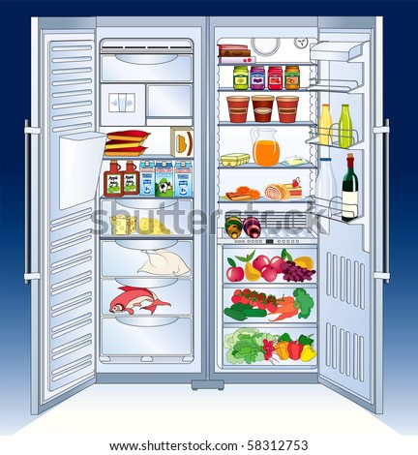
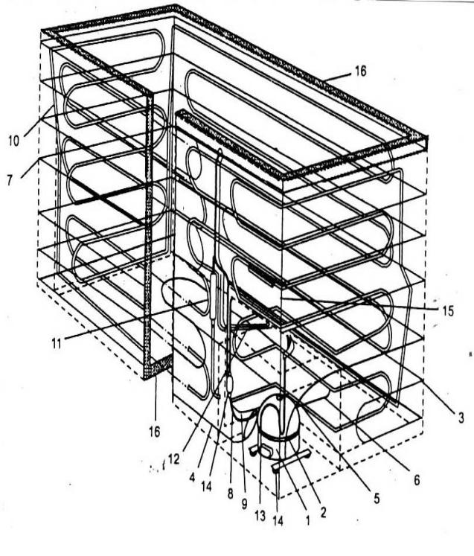
Hình 11.1. Sơ đồ tủ lạnh thương nghiệp
1. Máy nén 10. Dàn bay hơi
2. Đầu đẩy 11. Bầu tích lỏng
3. Đoạn dàn ngưng làm mát dầu 12. Hồi nhiệt
4. Đường làm mát đầu vào 13. Ống hút
5.Đường làm mát đầu ra 14. Ống dịch vụ
6. Ống xoắn dưới đáy tủ 15. Đầu cảm biến
7. Dàn ngưng tụ 16. Cách nhiệt
8. Phin sấy lọc
9.Ống mao
Tủ lạnh có hình dáng như tủ đứng một, hai hoặc nhiều cửa có nhiệt độ trên 0ºC.
Thùng lạnh giống như tủ lạnh đặt nằm ngang có nắp mở lên trên, nhiệt độ trên 0ºC.
Tủ đông có hình dáng giống như tủ lạnh nhưng có nhiệt độ bảo quản (-18 ÷ 24ºC).
Tủ kết đông có hình dáng giống tủ lạnh có nhiệt độ (-18 ÷ 24ºC) nhưng có khả năng kết đông sản phẩm.

1.2. Nguyên lý hoạt động:
Có nguyên lý hoạt động giống như tủ lạnh gia đình những loại này trao đổi nhiệt đối lưu tự nhiên hoặc cưỡng bức với môi trường làm lạnh.
* Các bước và cách thức thực hiện công việc:
1. THIẾT BỊ, DỤNG CỤ, VẬT TƯ:
(Tính cho một ca thực hành gồm 20HSSV)
TT | Loại trang thiết bị | Số lượng
1 | Tủ lạnh | 5 chiếc
2 | Thùng lạnh | 5 chiếc
3 | Tủ đông | 5 chiếc
4 | Tủ kết đông | 5 chiếc
5 | Bộ đồ nghề điện lạnh chuyên dụng | 10 bộ
6 | Am pe kìm | 10 bộ
7 | Đồng hồ vạn năng | 10 chiếc
8 | Đồng hồ Mêgaôm | 5 chiếc
9 | Giẻ lau, dây điện, công tắc, áp tô mát, đèn tín hiệu. | 10 bộ
10 | Xưởng thực hành | 1
2. QUI TRÌNH THỰC HIỆN:
2.1. Qui trình tổng quát:
STT | Tên các bước công việc | Thiết bị, dụng cụ, vật tư | Tiêu chuẩn thực hiện công việc | Lỗi thường gặp, cách khắc phục
1 | Khảo sát tủ lạnh, thùng lạnh, tủ đông và tủ kết đông | - Tủ lạnh, thùng lạnh, tủ đông và tủ kết đông  - Bộ dụng cụ cơ khí, dụng cụ điện, đồng hồ đo điện, Am pe kìm  - Dây nguồn 220V – 50Hz, dây điện, băng cách điện, ... | - Phải thực hiện đúng qui trình cụ thể ở mục 2.2.1. | - Tháo lắp các chi tiết không đúng.
2 | Vận hành tủ lạnh, thùng lạnh, tủ đông và tủ kết đông | - Tủ lạnh, thùng lạnh, tủ đông và tủ kết đông  - Bộ dụng cụ cơ khí, dụng cụ điện, đồng hồ đo điện, Am pe kìm, Đồng hồ nạp gas, cưa sắt tay hoặc máy, ê tô. | - Phải thực hiện đúng qui trình cụ thể ở mục 2.2.2. | - Không thực hiện đúng qui trình, qui định;  - Không chuẩn bị chu đáo các dụng cụ, vật tư
2. 2. Qui trình cụ thể:
2.2.1. Khảo sát tủ lạnh, thùng lạnh, tủ đông và tủ kết đông:
- Xem và ghi lại các thông số kỹ thuật của các loại tủ lạnh, thùng lạnh, tủ đông và tủ kết đông.
- Xem và ghi lại sơ đồ mạch điện của các loại tủ lạnh, thùng lạnh, tủ đông và tủ kết đông.
- Mở và xem các thiết bị như máy nén, rơle khởi động, rơle bảo vệ, tụ điện (nếu có)…
- Mở cửa tủ và xem các thiết bị thermostat, đèn, nút nhấn, dàn lạnh...
2.2.2. Vận hành tủ lạnh, thùng lạnh, tủ đông và tủ kết đông:
- Đặt tủ ở vị trí thuận lợi và tủ phải được đặt cân bằng.
- Kiểm tra thông mạch: Dùng Ω kế (để Ω kế ở thang đo x1) đo điện trở của phích cắm điện:
+ Nếu kim của Ω kế đứng yên (chỉ giá trị ∞ )⇨ mạch điện đang bị hở⇨không cấp điện.
+ Nếu kim của Ω kế chỉ số 0⇨ mạch điện bị chập⇨không cấp điện.
+ Nếu kim của Ω kế chỉ một giá trị nào đó⇨ cấp điện
- Đo dòng làm việc bằng Ampe kìm, so sánh với các thông số định mức của tủ.
- Ghi chép các thông số kỹ thuật của tủ vào sổ tay, vở, hoặc nhật ký vận hành.

* Bài tập thực hành của học sinh, sinh viên:

1. Chuẩn bị thiết bị, dụng cụ, vật tư.

2. Chia nhóm:
Mỗi nhóm từ 2 – 4 SV thực hành trên 1 loại tủ , sau đó luân chuyển sang các loại tủ kiểu khác, cố gắng sắp xếp để có sự đa dạng đảm bảo tối thiểu: 01 tủ mỗi kiểu cho mỗi nhóm sinh viên.

3. Thực hiện qui trình tổng quát và cụ thể.

* Yêu cầu về đánh giá kết quả học tập:

Mục tiêu | Nội dung | Điểm
Kiến thức | - Vẽ được sơ đồ nguyên lý tủ lạnh, thùng lạnh, tủ đông và tủ kết đông; Trình bày được nhiệm vụ của các bộ phận trong tủ;  - Trình bày được nguyên lý làm việc của sơ đồ nguyên lý của tủ lạnh, thùng lạnh, tủ đông và tủ kết đông. | 4
Kỹ năng | - Vận hành được các loại tủ lạnh, thùng lạnh, tủ đông và tủ kết đông đúng qui trình đảm bảo an toàn điện lạnh;  - Gọi tên được các thiết bị chính của tủ lạnh, thùng lạnh, tủ đông và tủ kết đông, ghi được các thông số kỹ thuật của các tủ , đọc đúng được các trị số. | 4
Thái độ | - Cẩn thận, lắng nghe, ghi chép, từ tốn, thực hiện tốt vệ sinh công nghiệp | 2
Tổng |  | 10

* Ghi nhớ:
- Cấu tạo và nguyên lý làm việc của các loại tủ lạnh, thùng lạnh, tủ đông và tủ kết đông.
- Vị trí lắp đặt, chức năng của các thiết bị sử dụng trong hệ thống.
- Các quy trình tháo lắp, vệ sinh một số các thiết bị trong hệ thống.

2. Tủ kín lạnh, quầy kín lạnh, tủ kín đông và quầy kín đông
* Mục tiêu:
- Trình bày được cấu tạo và nguyên lý làm việc tủ kín lạnh, quầy kín lạnh, tủ kín đông và quầy kín đông.

2.1. Cấu tạo:
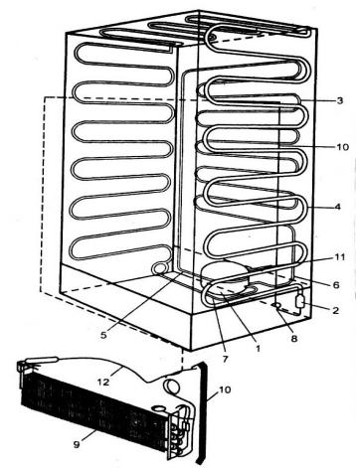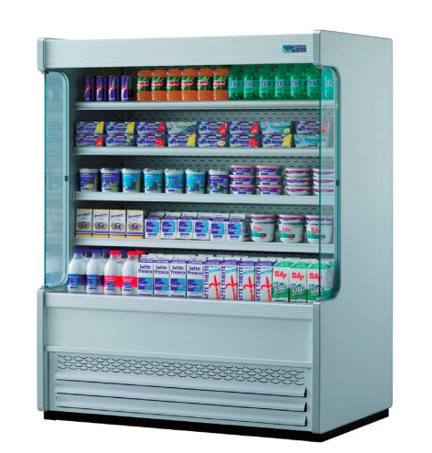
Hình 11.2. Sơ đồ tủ lạnh kín đông thương nghiệp
1. Máy nén 2. Phin sấy lọc
3. Dàn ngưng sơ bộ 4. Dàn ngưng chính
5. Đường quay về máy nén 6. Ống làm mát dầu
7. Ống đẩy 8. Ống mao
9. Dàn bay hơi quạt 10. Hồi nhiệt (ống hút + ống mao)
11. Ống hút
Những loại tủ và quầy kín này có hình dáng và kết cấu giống như tủ lạnh, quầy lạnh, tủ đông, quầy đông nhưng có khác biệt là cửa mở hoặc kéo đẩy có lắp kính để quan sát được hàng hóa trưng bày bên trong.
Những loại này dùng để bảo quản hàng hóa, thực phẩm trước khi bán.

2.2. Hoạt động:
Có nguyên lý hoạt động giống như tủ lạnh gia đình những loại này trao đổi nhiệt đối lưu cưỡng bức với môi trường làm lạnh.
* Các bước và cách thức thực hiện công việc:
1. THIẾT BỊ, DỤNG CỤ, VẬT TƯ:
(Tính cho một ca thực hành gồm 20HSSV)
TT | Loại trang thiết bị | Số lượng
1 | Tủ kín lạnh, | 5 chiếc
2 | Quầy kín lạnh | 5 chiếc
3 | Tủ kín đông | 5 chiếc
4 | Quầy kín đông | 5 chiếc
5 | Bộ đồ nghề điện lạnh chuyên dụng | 10 bộ
6 | Am pe kìm | 10 bộ
7 | Đồng hồ vạn năng | 10 chiếc
8 | Đồng hồ Mêgaôm | 5 chiếc
9 | Giẻ lau, dây điện, công tắc, áp tô mát, đèn tín hiệu. | 10 bộ
10 | Xưởng thực hành | 1
2. QUI TRÌNH THỰC HIỆN:
2.1. Qui trình tổng quát:
STT | Tên các bước công việc | Thiết bị, dụng cụ, vật tư | Tiêu chuẩn thực hiện công việc | Lỗi thường gặp, cách khắc phục
1 | Khảo sát tủ kín lạnh, quầy kín lạnh, tủ kín đông và quầy kín đông | - Tủ kín lạnh, quầy kín lạnh, tủ kín đông và quầy kín đông  - Bộ dụng cụ cơ khí, dụng cụ điện, đồng hồ đo điện, Am pe kìm  - Dây nguồn 220V – 50Hz, dây điện, băng cách điện, ... | - Phải thực hiện đúng qui trình cụ thể ở mục 2.2.1. | - Tháo lắp các chi tiết không đúng.
2 | Vận hành tủ kín lạnh, quầy kín lạnh, tủ kín đông và quầy kín đông | - Tủ kín lạnh, quầy kín lạnh, tủ kín đông và quầy kín đông  - Bộ dụng cụ cơ khí, dụng cụ điện, đồng hồ đo điện, Am pe kìm, Đồng hồ nạp gas, cưa sắt tay hoặc máy, ê tô. | - Phải thực hiện đúng qui trình cụ thể ở mục 2.2.2. | - Không thực hiện đúng qui trình, qui định;  - Không chuẩn bị chu đáo các dụng cụ, vật tư
2. 2. Qui trình cụ thể:
2.2.1. Khảo sát tủ kín lạnh, quầy kín lạnh, tủ kín đông và quầy kín đông:
- Xem và ghi lại các thông số kỹ thuật của các loại tủ kín lạnh, quầy kín lạnh, tủ kín đông và quầy kín đông.
- Xem và ghi lại sơ đồ mạch điện của các loại tủ kín lạnh, quầy kín lạnh, tủ kín đông và quầy kín đông.
- Mở và xem các thiết bị như máy nén, rơle khởi động, rơle bảo vệ, tụ điện (nếu có)…
- Mở cửa tủ và xem các thiết bị thermostat, đèn, nút nhấn, dàn lạnh...
2.2.2. Vận hành tủ kín lạnh, quầy kín lạnh, tủ kín đông và quầy kín đông:
- Đặt tủ, quầy ở vị trí thuận lợi và cân bằng.
- Kiểm tra thông mạch: Dùng Ω kế (để Ω kế ở thang đo x1) đo điện trở của phích cắm điện:
+ Nếu kim của Ω kế đứng yên (chỉ giá trị ∞ )⇨ mạch điện đang bị hở⇨không cấp điện.
+ Nếu kim của Ω kế chỉ số 0⇨ mạch điện bị chập⇨không cấp điện.
+ Nếu kim của Ω kế chỉ một giá trị nào đó⇨ cấp điện
- Đo dòng làm việc bằng Ampe kìm, so sánh với các thông số định mức của tủ, quầy.
- Ghi chép các thông số kỹ thuật của tủ, quầy vào sổ tay, vở, hoặc nhật ký vận hành.

* Bài tập thực hành của học sinh, sinh viên:

1. Chuẩn bị thiết bị, dụng cụ, vật tư.

2. Chia nhóm:
Mỗi nhóm từ 2 – 3 SV thực hành trên 1 loại tủ, quầy, sau đó luân chuyển sang các loại tủ kiểu khác, cố gắng sắp xếp để có sự đa dạng đảm bảo tối thiểu: 01 tủ, quầy mỗi kiểu cho mỗi nhóm sinh viên.

3. Thực hiện qui trình tổng quát và cụ thể.

* Yêu cầu về đánh giá kết quả học tập:
Mục tiêu | Nội dung | Điểm
Kiến thức | - Vẽ được sơ đồ nguyên lý tủ kín lạnh, quầy kín lạnh, tủ kín đông và quầy kín đông; Trình bày được nhiệm vụ của các bộ phận trong tủ.  - Trình bày được nguyên lý làm việc của sơ đồ nguyên lý của tủ kín lạnh, quầy kín lạnh, tủ kín đông và quầy kín đông. | 4
Kỹ năng | - Vận hành được các loại tủ kín lạnh, quầy kín lạnh, tủ kín đông và quầy kín đông đúng qui trình đảm bảo an toàn điện lạnh;  - Gọi tên được các thiết bị chính của tủ kín lạnh, quầy kín lạnh, tủ kín đông và quầy kín đông, ghi được các thông số kỹ thuật của các tủ , đọc đúng được các trị số. | 4
Thái độ | - Cẩn thận, lắng nghe, ghi chép, từ tốn, thực hiện tốt vệ sinh công nghiệp | 2
Tổng |  | 10

* Ghi nhớ:
- Cấu tạo và nguyên lý làm việc của các loại tủ kín lạnh, quầy kín lạnh, tủ kín đông và quầy kín đông.
- Vị trí lắp đặt, chức năng của các thiết bị sử dụng trong hệ thống.
- Các quy trình tháo lắp, vệ sinh một số các thiết bị trong hệ thống.

3. Các loại tủ, quầy lạnh đông hở:
* Mục tiêu:
- Trình bày được cấu tạo, nguyên lý làm việc và phạm vi ứng dụng của các loại tủ này trong thực tế.

3.1. Cấu tạo:
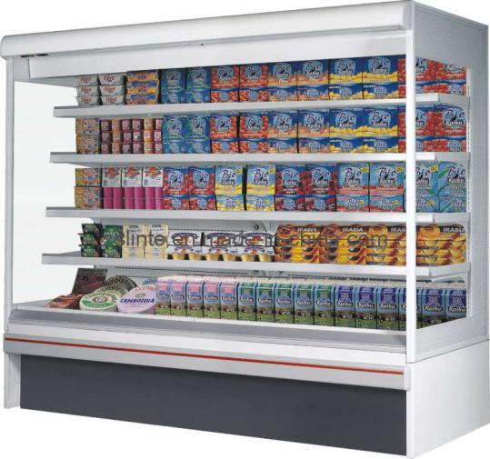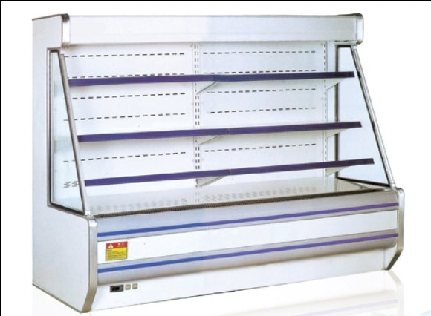
Hình 11.3. Sơ đồ tủ, quầy lạnh đông hở thương nghiệp
Các loại tủ, quầy hở chủ yếu dùng để trưng bày và bán các mặt hàng như thịt cá, gia cầm đông lạnh hoặc kem trong các cửa hàng tự phục vụ.
So với các loại tủ, quầy kín các loại tủ quầy hở chịu ảnh hưởng nhiều hơn của không khí bên ngoài.

3.2. Nguyên lý hoạt động:
Hơi môi chất sinh ra sau thiết bị bay hơi được máy nén hút về và nén lên thành hơi có nhiệt độ và áp suất cao đi qua bình tách dầu: dầu được giữ lại hồi về máy nén còn hơi môi chất tiếp tục đi tới thiết bị ngưng tụ. Tại đây, hơi môi chất có nhiệt độ, áp suất cao sẽ nhả nhiệt cho môi trường làm mát là nước hoặc không khí để ngưng tụ đẳng áp thành lỏng cao áp và lỏng cao áp này được chứa lại trong bình chứa cao áp. Lỏng cao áp tiếp tục qua phin lọc, mắt gas rồi đi qua tiết lưu tiết lưu thành hơi bão hòa ẩm có nhiệt độ, áp suất thấp đưa vào dàn bay hơi. Tại dàn bay hơi, hơi bão hòa ẩm có nhiệt độ, áp suất thấp nhận nhiệt của môi trường cần làm lạnh sôi và hóa hơi đẳng áp. Hơi sinh ra sau dàn bay hơi tiếp tục được máy nén hút về khép kín chu trình.

* Các bước và cách thức thực hiện công việc:
1. THIẾT BỊ, DỤNG CỤ, VẬT TƯ:
(Tính cho một ca thực hành gồm 20HSSV)
TT | Loại trang thiết bị | Số lượng
1 | Tủ, quầy lạnh đông hở | 10 chiếc
2 | Bộ đồ nghề điện lạnh chuyên dụng | 10 bộ
3 | Am pe kìm | 10 bộ
4 | Đồng hồ vạn năng | 1 chiếc
5 | Đồng hồ Mê gôm | 5 chiếc
6 | Giẻ lau, dây điện, công tắc, áp tô mát, đèn tín hiệu. | 10 bộ
7 | Xưởng thực hành | 1
2. QUI TRÌNH THỰC HIỆN:
2.1. Qui trình tổng quát:
STT | Tên các bước công việc | Thiết bị, dụng cụ, vật tư | Tiêu chuẩn thực hiện công việc | Lỗi thường gặp, cách khắc phục
1 | Khảo sát tủ, quầy lạnh đông hở | - Tủ, quầy lạnh đông hở  - Bộ dụng cụ cơ khí, dụng cụ điện, đồng hồ đo điện, Am pe kìm  - Dây nguồn 220V – 50Hz, dây điện, băng cách điện, ... | - Phải thực hiện đúng qui trình cụ thể ở mục 2.2.1. | - Tháo lắp các chi tiết không đúng.
2 | Vận hành tủ kín lạnh, quầy kín lạnh, tủ kín đông và quầy kín đông | - Tủ, quầy lạnh đông hở  - Bộ dụng cụ cơ khí, dụng cụ điện, đồng hồ đo điện, Am pe kìm, Đồng hồ nạp gas, cưa sắt tay hoặc máy, ê tô. | - Phải thực hiện đúng qui trình cụ thể ở mục 2.2.2. | - Không thực hiện đúng qui trình, qui định;  - Không chuẩn bị chu đáo các dụng cụ, vật tư
2. 2. Qui trình cụ thể:
2.2.1. Khảo sát tủ, quầy lạnh đông hở:
- Xem và ghi lại các thông số kỹ thuật của các loại tủ tủ, quầy lạnh đông hở.
- Xem và ghi lại sơ đồ mạch điện của các loại tủ, quầy lạnh đông hở.
- Mở và xem các thiết bị như máy nén, rơle khởi động, rơle bảo vệ, tụ điện (nếu có)…
- Mở cửa tủ và xem các thiết bị thermostat, đèn, nút nhấn, dàn lạnh...
2.2.2. Vận hành tủ, quầy lạnh đông hở:
- Đặt tủ, quầy ở vị trí thuận lợi và cân bằng.
- Kiểm tra thông mạch: Dùng Ω kế (để Ω kế ở thang đo x1) đo điện trở của phích cắm điện:
+ Nếu kim của Ω kế đứng yên (chỉ giá trị ∞ )⇨ mạch điện đang bị hở⇨không cấp điện.
+ Nếu kim của Ω kế chỉ số 0⇨ mạch điện bị chập⇨không cấp điện.
+ Nếu kim của Ω kế chỉ một giá trị nào đó⇨ cấp điện
- Đo dòng làm việc bằng Ampe kìm, so sánh với các thông số định mức của tủ, quầy.
- Ghi chép các thông số kỹ thuật của tủ, quầy vào sổ tay, vở, hoặc nhật ký vận hành.

* Bài tập thực hành của học sinh, sinh viên:

1. Chuẩn bị thiết bị, dụng cụ, vật tư.

2. Chia nhóm:
Mỗi nhóm từ 3 – 4 SV thực hành trên 1 loại tủ, quầy, sau đó luân chuyển sang các loại tủ kiểu khác, cố gắng sắp xếp để có sự đa dạng đảm bảo tối thiểu: 01 tủ, quầy mỗi kiểu cho mỗi nhóm sinh viên.

3. Thực hiện qui trình tổng quát và cụ thể.

* Yêu cầu về đánh giá kết quả học tập:
Mục tiêu | Nội dung | Điểm
Kiến thức | - Vẽ được sơ đồ nguyên lý tủ, quầy lạnh đông hở; Trình bày được nhiệm vụ của các bộ phận trong tủ.  - Trình bày được nguyên lý làm việc của sơ đồ nguyên lý của tủ, quầy lạnh đông hở. | 4
Kỹ năng | - Vận hành được các tủ, quầy lạnh đông hở đúng qui trình đảm bảo an toàn điện lạnh;  - Gọi tên được các thiết bị chính của tủ, quầy lạnh đông hở, ghi được các thông số kỹ thuật của các tủ , đọc đúng được các trị số. | 4
Thái độ | - Cẩn thận, lắng nghe, ghi chép, từ tốn, thực hiện tốt vệ sinh công nghiệp | 2
Tổng |  | 10

* Ghi nhớ:
- Cấu tạo và nguyên lý làm việc của các loại tủ, quầy lạnh đông hở.
- Vị trí lắp đặt, chức năng của các thiết bị sử dụng trong hệ thống.
- Các quy trình tháo lắp, vệ sinh một số các thiết bị trong hệ thống.

BÀI 2: HỆ THỐNG ĐIỆN MÁY LẠNH THƯƠNG NGHIỆP
Mã bài: MĐ 22 - 02

Giới thiệu:
Hầu hết các hệ thống điện máy lạnh thương nghiệp có sơ đồ và nguyên lý hoạt động như nhau.
Mục tiêu:
Trình bày được nguyên lý làm việc của mạch điện.
Trình bày quy trình lắp mạch điện theo sơ đồ nguyên lý.
Lắp được, sửa chữa được mạch điện đúng quy trình, đảm bảo yêu cầu kỹ thuật, thời gian.
Sử dụng dụng cụ, thiết bị đo kiểm đúng kỹ thuật.
Thao tác cẩn thận, chính xác, nghiêm chỉnh thực hiện theo quy trình, đảm bảo an toàn.

Nội dung chính:

Hệ thống điện tủ lạnh, thùng lạnh, tủ dông, tủ kết đông:

1.1. Sơ đồ nguyên lý và nguyên lý làm việc của mạch điện:
1.1.1. Sơ đồ nguyên lý:
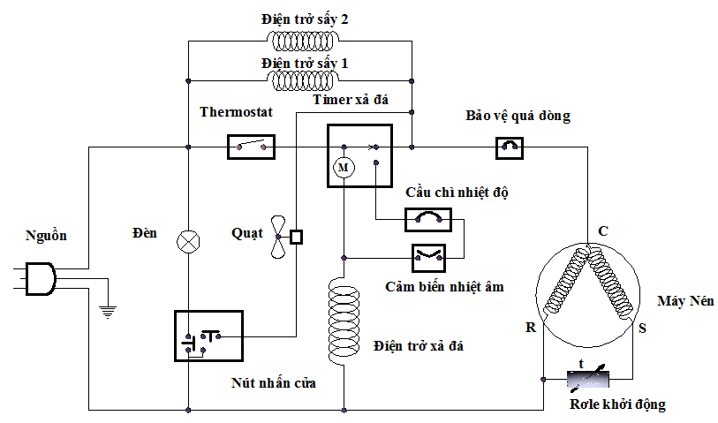
Hình 12.1. Sơ đồ mạch điện dùng trong tủ lạnh, thùng lạnh, tủ đông, tủ kết đông
1.1.2. Nguyên lý hoạt động:
Cuộn dây timer và điện trở xả đá (ĐTXĐ) mắc nối tiếp với nhau và mắc song song với cuộn dây máy nén. Khi cấp nguồn, do cuộn dây Timer có điện trở lớn hơn điện trở xả đá nên điện áp rơi trên timer lớn hơn rất nhiều so với điện áp rơi trên ĐTXĐ. Timer đếm thời gian, dòng điện lúc này đồng thời qua tiếp điểm thường đóng cấp nguồn cho máy nén hoạt động. Sau một thời gian làm việc, khi nhiệt độ buồng lạnh đạt nhiệt độ yêu cầu, tiếp điểm của cảm biến nhiệt âm đóng lại. Timer đếm đủ thời gian, chuyển tiếp điểm cấp nguồn cho ĐTXĐ để thực hiện quá trình xả đá đồng thời lúc này timer và máy nén cũng ngừng chạy. Sau một thời gian xả đá, nhiệt độ buồng lạnh tăng lên đến nhiệt độ cài đặt trên cảm biến nhiệt âm, lúc này tiếp điểm cảm biến nhiệt âm mở ra, quá trình xả đá kết thúc, điện áp rơi trên timer lớn hơn nên timer bắt đầu chạy lại đếm thời gian để chuyển tiếp điểm về lại vị trí ban đầu nối nguồn cho máy nén hoạt động trở lại.
Trong thời gian xả đá nếu nhiệt độ buồng lạnh tăng cao hoặc vì một lý do nào đó mà cảm biến nhiệt âm không ngắt ra thì lúc này cầu chì nhiệt độ sẽ đứt ra ngắt nguồn qua ĐTXĐ. Sau đó Timer vẫn chạy lại bình thường nối nguồn cho máy nén làm việc nhưng không xả đá được nữa. Ta cần phải kiểm tra thay thế cái khác.

1.2. Lắp đặt mạch điện:
Dựa vào sơ đồ mạch điện chuẩn bị các thiết bị.
Tiến hành kiểm tra toàn bộ các thiết bị điện có trong mạch điện.
Lắp đặt mạch điện theo sơ đồ.
Kiểm tra thông mạch, ngắn mạch trước khi vận hành.

1.3. Vận hành mạch điện:
Kiểm tra điện áp nguồn.
Kiểm tra các mối nối dây điện và các rắc cắm vào lốc.
Kẹp Ampe kìm vào nguồn.
Vận hành mạch điện và quan sát giá trị dòng điện thực tế, nghe tiếng động của máy có gì bất thường.
Dừng máy khẩn cấp khi tiếng máy hoạt động không bình thường hoặc giá trị dòng điện thực tế cao hơn giá trị dòng điện định mức.
*) Sửa chữa mạch điện:
STT | Triệu chứng | Nguyên nhân | Sữa chữa
1 | Máy nén không làm việc | Rơ le bảo vệ hỏng | Kiểm tra, sữa chữa hoặc thay thế mới
1 | Máy nén không làm việc | Rơ le khởi động hỏng | Kiểm tra, sữa chữa hoặc thay thế mới
1 | Máy nén không làm việc | Thermostat hỏng | Kiểm tra, sữa chữa hoặc thay thế mới
1 | Máy nén không làm việc | Động cơ máy nén hỏng | Kiểm tra, sữa chữa hoặc thay thế mới
1 | Máy nén không làm việc | Dây dẫn điện bị đứt | Kiểm tra chỗ bị đứt và thay lại
2 | Bộ phận xả đá không làm việc | Điện trở xả đá bị hỏng | Kiểm tra, thay thế mới
2 | Bộ phận xả đá không làm việc | Dây dẫn điện bị đứt | Kiểm tra chỗ bị đứt và thay lại
2 | Bộ phận xả đá không làm việc | Van điện từ xả đá hỏng | Kiểm tra, sữa chữa hoặc thay thế
3 | Đèn không sáng | Công tắc cửa bị hỏng | Kiểm tra, sữa chữa hoặc thay thế
3 | Đèn không sáng | Đèn bị hỏng | Kiểm tra, thay thế
4 | Đèn luôn sáng | Công tắc cửa bị hỏng | Kiểm tra, sữa chữa hoặc thay thế
5 | Quạt không hoạt động | Động cơ quạt bị hỏng | Kiểm tra, thay thế
5 | Quạt không hoạt động | Công tắc cửa bị hỏng | Kiểm tra, sữa chữa hoặc thay thế
* Các bước và cách thức thực hiện công việc:
1. THIẾT BỊ, DỤNG CỤ, VẬT TƯ:
(Tính cho một ca thực hành gồm 20HSSV)
TT | Loại trang thiết bị | Số lượng
1 | Các thiết bị điện cần thiết theo sơ đồ mạch điện (đèn, nút nhấn, thermostat, timer, máy nén, điện trở xả đá, quạt, cầu chì nhiệt, cảm biến nhiệt âm, điện trở sấy, rơ le khởi động, rơ le bảo vệ quá dòng) | 10 bộ
2 | Tủ lạnh, thùng lạnh, tủ đông, tủ kết đông | 10 bộ
3 | Bộ đồ nghề điện lạnh chuyên dụng | 10 bộ
4 | Am pe kìm | 10 bộ
5 | Đồng hồ vạn năng | 10 chiếc
6 | Đồng hồ Mê gôm | 5 chiếc
7 | Giẻ lau, dây điện, công tắc, áp tô mát, đèn tín hiệu. | 10 bộ
8 | Xưởng thực hành | 1
2. QUI TRÌNH THỰC HIỆN:
2.1. Qui trình tổng quát:

STT | Tên các bước công việc | Thiết bị, dụng cụ, vật tư | Tiêu chuẩn thực hiện công việc | Lỗi thường gặp, cách khắc phục
1 | Lắp đặt mạch điện | - Tủ lạnh, thùng lạnh, tủ đông, tủ kết đông  - Các thiết bị điện cần thiết theo sơ đồ mạch điện (đèn, nút nhấn, thermostat, timer, máy nén, điện trở xả đá, quạt, cầu chì nhiệt, cảm biến nhiệt âm, điện trở sấy, rơ le khởi động, rơ le bảo vệ quá dòng)  - Bộ dụng cụ cơ khí, dụng cụ điện, đồng hồ đo điện, Am pe kìm  - Dây nguồn 220V – 50Hz, dây điện, băng cách điện, ... | - Phải thực hiện đúng qui trình cụ thể ở mục 2.2.1. | - Không kiểm tra thiết bị trước khi lắp mạch.  - Lắp đặt các thiết bị trong mạch không đúng.
2 | Vận hành mạch điện | - Tủ lạnh, thùng lạnh, tủ đông, tủ kết đông đã được lắp mạch điện hoàn chỉnh.  - Bộ dụng cụ cơ khí, dụng cụ điện, đồng hồ đo điện, Am pe kìm. | - Phải thực hiện đúng qui trình cụ thể ở mục 2.2.2. | - Không thực hiện đúng qui trình, qui định;  - Không chuẩn bị chu đáo các dụng cụ, vật tư

2. 2. Qui trình cụ thể:
2.2.1. Lắp đặt mạch điện:
- Dựa vào sơ đồ mạch điện chuẩn bị các thiết bị.
- Tiến hành kiểm tra toàn bộ các thiết bị điện có trong mạch điện.
- Lắp đặt mạch điện theo sơ đồ.
2.2.2. Vận hành mạch điện:
- Kiểm tra điện áp nguồn.
- Kiểm tra thông mạch, ngắn mạch trước khi vận hành.
Dùng Ω kế (để Ω kế ở thang đo x1) đo điện trở của phích cắm điện:
+ Nếu kim của Ω kế đứng yên (chỉ giá trị ∞ )⇨ mạch điện đang bị hở⇨không cấp điện.
+ Nếu kim của Ω kế chỉ số 0⇨ mạch điện bị chập⇨không cấp điện.
+ Nếu kim của Ω kế chỉ một giá trị nào đó⇨ cấp điện
- Kiểm tra các mối nối dây điện và các rắc cắm vào thiết bị.
- Kẹp Ampe kìm vào nguồn.
- Đo dòng làm việc bằng Ampe kìm, so sánh với các thông số định mức của tủ, nghe tiếng động của máy có gì bất thường.
- Ghi chép các thông số kỹ thuật của tủ, quầy vào sổ tay, vở, hoặc nhật ký vận hành.
- Dừng máy khẩn cấp khi tiếng máy hoạt động không bình thường hoặc giá trị dòng điện thực tế cao hơn giá trị dòng điện định mức.

* Bài tập thực hành của học sinh, sinh viên:

1. Chuẩn bị thiết bị, dụng cụ, vật tư.

2. Chia nhóm:
Mỗi nhóm từ 2 – 4 SV thực hành trên 1 loại tủ, sau đó luân chuyển sang các loại tủ kiểu khác, cố gắng sắp xếp để có sự đa dạng đảm bảo tối thiểu: 01 tủ, quầy mỗi kiểu cho mỗi nhóm sinh viên.

3. Thực hiện qui trình tổng quát và cụ thể.

* Yêu cầu về đánh giá kết quả học tập:
Mục tiêu | Nội dung | Điểm
Kiến thức | - Trình bày được sơ đồ nguyên lý mạch điện của tủ lạnh, thùng lạnh, tủ đông, tủ kết đông; Trình bày được nhiệm vụ của các thiết bị điện trong mạch.  - Trình bày được nguyên lý làm việc của mạch điện của tủ lạnh, thùng lạnh, tủ đông, tủ kết đông. | 4
Kỹ năng | - Vận hành được các mạch điện của tủ lạnh, thùng lạnh, tủ đông, tủ kết đông đúng qui trình đảm bảo an toàn điện lạnh;  - Gọi tên được các thiết bị trong mạch điện của tủ lạnh, thùng lạnh, tủ đông, tủ kết đông, ghi được các thông số kỹ thuật của các tủ, đọc đúng được các trị số. | 4
Thái độ | - Cẩn thận, lắng nghe, ghi chép, từ tốn, thực hiện tốt vệ sinh công nghiệp | 2
Tổng |  | 10

* Ghi nhớ:
- Sơ đồ nguyên lý và nguyên lý làm việc mạch điện của các loại tủ lạnh, thùng lạnh, tủ đông và tủ kết đông.
- Các thao tác và trình tự trong quá trình lắp đặt và vận hành mạch điện.
- Xác định được các nguyên nhân và cách khắc phục các sự cố liên quan trong mạch điện của các loại tủ lạnh, thùng lạnh, tủ đông và tủ kết đông

2. Hệ thống điện tủ kín lạnh, quầy kín lạnh, tủ kín đông và quầy kín đông
* Mục tiêu:
Phân tích được sơ đồ đấu dây.
Chức năng của từng mạch điện trong hệ thống lạnh.
Nguyên lý làm việc của từng mạch điện.

2.1. Sơ đồ nguyên lý và nguyên lý làm việc của mạch điện:
2.1.1. Sơ đồ nguyên lý:
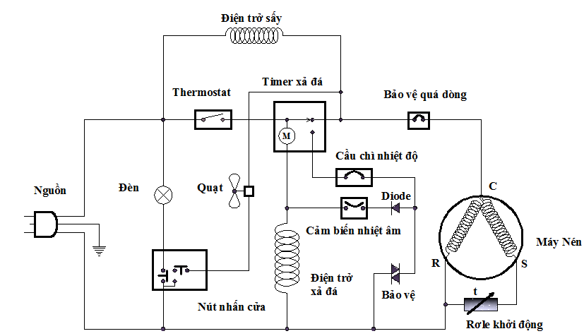
Hình 12.2. Sơ đồ mạch điện dùng trong tủ kín lạnh, quầy kín lạnh, tủ kín đông và quầy kín đông.
2.1.2. Nguyên lý hoạt động:
Cuộn dây timer và điện trở xả đá (ĐTXĐ) mắc nối tiếp với nhau và mắc song song với cuộn dây máy nén. Khi cấp nguồn, do cuộn dây Timer có điện trở lớn hơn điện trở xả đá nên điện áp rơi trên timer lớn hơn rất nhiều so với điện áp rơi trên ĐTXĐ. Timer đếm thời gian, dòng điện lúc này đồng thời qua tiếp điểm thường đóng cấp nguồn cho máy nén hoạt động. Sau một thời gian làm việc, khi nhiệt độ buồng lạnh đạt nhiệt độ yêu cầu, tiếp điểm của cảm biến nhiệt âm đóng lại. Timer đếm đủ thời gian, chuyển tiếp điểm cấp nguồn cho ĐTXĐ để thực hiện quá trình xả đá đồng thời lúc này timer và máy nén cũng ngừng chạy. Sau một thời gian xả đá, nhiệt độ buồng lạnh tăng lên đến nhiệt độ cài đặt trên cảm biến nhiệt âm, lúc này tiếp điểm cảm biến nhiệt âm mở ra, quá trình xả đá kết thúc, điện áp rơi trên timer lớn hơn nên timer bắt đầu chạy lại đếm thời gian để chuyển tiếp điểm về lại vị trí ban đầu nối nguồn cho máy nén hoạt động trở lại.
Trong thời gian xả đá nếu nhiệt độ buồng lạnh tăng cao hoặc vì một lý do nào đó mà cảm biến nhiệt âm không ngắt ra thì lúc này cầu chì nhiệt độ sẽ đứt ra ngắt nguồn qua ĐTXĐ. Sau đó Timer vẫn chạy lại bình thường nối nguồn cho máy nén làm việc nhưng không xả đá được nữa. Ta cần phải kiểm tra thay thế cái khác.

2.2. Lắp đặt mạch điện:
Dựa vào sơ đồ mạch điện chuẩn bị các thiết bị.
Tiến hành kiểm tra toàn bộ các thiết bị điện có trong mạch điện.
Lắp đặt mạch điện theo sơ đồ.
Kiểm tra thông mạch, ngắn mạch trước khi vận hành.

2.3. Vận hành mạch điện:
Kiểm tra điện áp nguồn.
Kiểm tra các mối nối dây điện và các rắc cắm vào lốc.
Kẹp Ampe kìm vào nguồn.
Vận hành mạch điện và quan sát giá trị dòng điện thực tế, nghe tiếng động của máy có gì bất thường.
Dừng máy khẩn cấp khi tiếng máy hoạt động không bình thường hoặc giá trị dòng điện thực tế cao hơn giá trị dòng điện định mức.

*) Sửa chữa mạch điện:
STT | Triệu chứng | Nguyên nhân | Sữa chữa
1 | Máy nén không làm việc | Rơ le bảo vệ hỏng | Kiểm tra, sữa chữa hoặc thay thế mới
1 | Máy nén không làm việc | Rơ le khởi động hỏng | Kiểm tra, sữa chữa hoặc thay thế mới
1 | Máy nén không làm việc | Thermostat hỏng | Kiểm tra, sữa chữa hoặc thay thế mới
1 | Máy nén không làm việc | Động cơ máy nén hỏng | Kiểm tra, sữa chữa hoặc thay thế mới
1 | Máy nén không làm việc | Dây dẫn điện bị đứt | Kiểm tra chỗ bị đứt và thay lại
2 | Bộ phận xả đá không làm việc | Điện trở xả đá bị hỏng | Kiểm tra, thay thế mới
2 | Bộ phận xả đá không làm việc | Dây dẫn điện bị đứt | Kiểm tra chỗ bị đứt và thay lại
2 | Bộ phận xả đá không làm việc | Van điện từ xả đá hỏng | Kiểm tra, sữa chữa hoặc thay thế
3 | Đèn không sáng | Công tắc cửa bị hỏng | Kiểm tra, sữa chữa hoặc thay thế
3 | Đèn không sáng | Đèn bị hỏng | Kiểm tra, thay thế
4 | Đèn luôn sáng | Công tắc cửa bị hỏng | Kiểm tra, sữa chữa hoặc thay thế
5 | Quạt không hoạt động | Động cơ quạt bị hỏng | Kiểm tra, thay thế
5 | Quạt không hoạt động | Công tắc cửa bị hỏng | Kiểm tra, sữa chữa hoặc thay thế
* Các bước và cách thức thực hiện công việc:
1. THIẾT BỊ, DỤNG CỤ, VẬT TƯ:
(Tính cho một ca thực hành gồm 20HSSV)
TT | Loại trang thiết bị | Số lượng
1 | Các thiết bị điện cần thiết theo sơ đồ mạch điện (đèn, nút nhấn, thermostat, timer, máy nén, điện trở xả đá, quạt, cầu chì nhiệt, cảm biến nhiệt âm, điện trở sấy, rơ le khởi động, rơ le bảo vệ quá dòng) | 10 bộ
2 | Tủ kín lạnh, quầy kín lạnh, tủ kín đông và quầy kín đông | 10 bộ
3 | Bộ đồ nghề điện lạnh chuyên dụng | 10 bộ
4 | Am pe kìm | 10 bộ
5 | Đồng hồ vạn năng | 10chiếc
6 | Đồng hồ Mê gôm | 5 chiếc
7 | Giẻ lau, dây điện, công tắc, áp tô mát, đèn tín hiệu. | 10 bộ
8 | Xưởng thực hành | 1
2. QUI TRÌNH THỰC HIỆN:
2.1. Qui trình tổng quát:

STT | Tên các bước công việc | Thiết bị, dụng cụ, vật tư | Tiêu chuẩn thực hiện công việc | Lỗi thường gặp, cách khắc phục
1 | Lắp đặt mạch điện | - Tủ kín lạnh, quầy kín lạnh, tủ kín đông và quầy kín đông.  - Các thiết bị điện cần thiết theo sơ đồ mạch điện (đèn, nút nhấn, thermostat, timer, máy nén, điện trở xả đá, quạt, cầu chì nhiệt, cảm biến nhiệt âm, điện trở sấy, rơ le khởi động, rơ le bảo vệ quá dòng)  - Bộ dụng cụ cơ khí, dụng cụ điện, đồng hồ đo điện, Am pe kìm  - Dây nguồn 220V – 50Hz, dây điện, băng cách điện, ... | - Phải thực hiện đúng qui trình cụ thể ở mục 2.2.1. | - Không kiểm tra thiết bị trước khi lắp mạch.  - Lắp đặt các thiết bị trong mạch không đúng.
2 | Vận hành mạch điện | - Tủ kín lạnh, quầy kín lạnh, tủ kín đông và quầy kín đông đã được lắp mạch điện hoàn chỉnh.  - Bộ dụng cụ cơ khí, dụng cụ điện, đồng hồ đo điện, Am pe kìm. | - Phải thực hiện đúng qui trình cụ thể ở mục 2.2.2. | - Không thực hiện đúng qui trình, qui định;  - Không chuẩn bị chu đáo các dụng cụ, vật tư
2. 2. Qui trình cụ thể:
2.2.1. Lắp đặt mạch điện:
- Dựa vào sơ đồ mạch điện chuẩn bị các thiết bị.
- Tiến hành kiểm tra toàn bộ các thiết bị điện có trong mạch điện.
- Lắp đặt mạch điện theo sơ đồ.
2.2.2. Vận hành mạch điện:
- Kiểm tra điện áp nguồn.
- Kiểm tra thông mạch, ngắn mạch trước khi vận hành.
Dùng Ω kế (để Ω kế ở thang đo x1) đo điện trở của phích cắm điện:
+ Nếu kim của Ω kế đứng yên (chỉ giá trị ∞ )⇨ mạch điện đang bị hở⇨không cấp điện.
+ Nếu kim của Ω kế chỉ số 0⇨ mạch điện bị chập⇨không cấp điện.
+ Nếu kim của Ω kế chỉ một giá trị nào đó⇨ cấp điện
- Kiểm tra các mối nối dây điện và các rắc cắm vào thiết bị.
- Kẹp Ampe kìm vào nguồn.
- Đo dòng làm việc bằng Ampe kìm, so sánh với các thông số định mức của tủ, nghe tiếng động của máy có gì bất thường.
- Ghi chép các thông số kỹ thuật của tủ, quầy vào sổ tay, vở, hoặc nhật ký vận hành.
- Dừng máy khẩn cấp khi tiếng máy hoạt động không bình thường hoặc giá trị dòng điện thực tế cao hơn giá trị dòng điện định mức.

* Bài tập thực hành của học sinh, sinh viên:

1. Chuẩn bị thiết bị, dụng cụ, vật tư.

2. Chia nhóm:
Mỗi nhóm từ 2 – 4 SV thực hành trên 1 loại tủ, sau đó luân chuyển sang các loại tủ, quầy kiểu khác, cố gắng sắp xếp để có sự đa dạng đảm bảo tối thiểu: 01 tủ, quầy mỗi kiểu cho mỗi nhóm sinh viên.

3. Thực hiện qui trình tổng quát và cụ thể.

* Yêu cầu về đánh giá kết quả học tập:
Mục tiêu | Nội dung | Điểm
Kiến thức | - Vẽ được sơ đồ nguyên lý mạch điện của tủ kín lạnh, quầy kín lạnh, tủ kín đông và quầy kín đông; Trình bày được nhiệm vụ của các thiết bị điện trong mạch.  - Trình bày được nguyên lý làm việc của mạch điện của tủ kín lạnh, quầy kín lạnh, tủ kín đông và quầy kín đông. | 4
Kỹ năng | - Vận hành được các mạch điện của tủ kín lạnh, quầy kín lạnh, tủ kín đông và quầy kín đông đúng qui trình đảm bảo an toàn điện lạnh;  - Gọi tên được các thiết bị trong mạch điện của tủ kín lạnh, quầy kín lạnh, tủ kín đông và quầy kín đông, tủ kết đông, ghi được các thông số kỹ thuật của các tủ, đọc đúng được các trị số. | 4
Thái độ | - Cẩn thận, lắng nghe, ghi chép, từ tốn, thực hiện tốt vệ sinh công nghiệp | 2
Tổng |  | 10

* Ghi nhớ:
- Sơ đồ nguyên lý và nguyên lý làm việc mạch điện của các loại tủ kín lạnh, quầy kín lạnh, tủ kín đông và quầy kín đông.
- Các thao tác và trình tự trong quá trình lắp đặt và vận hành mạch điện.
- Xác định được các nguyên nhân và cách khắc phục các sự cố liên quan trong mạch điện của các loại tủ kín lạnh, quầy kín lạnh, tủ kín đông và quầy kín đông.

3. Hệ thống điện các loại tủ, quầy lạnh đông hở:
* Mục tiêu:
- Phân tích được sơ đồ đấu dây.
- Chức năng của từng mạch điện trong hệ thống lạnh.
- Nguyên lý làm việc của từng mạch điện.

3.1. Sơ đồ nguyên lý và nguyên lý hoạt động của mạch điện:
3.1.1. Sơ đồ nguyên lý:
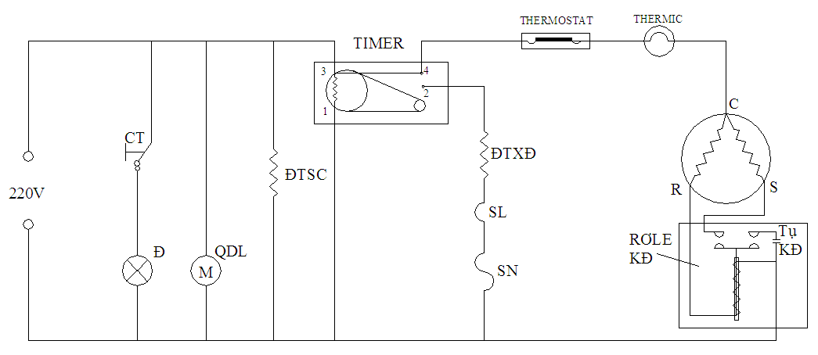
Hình 12.3. Sơ đồ mạch điện của tủ, quầy lạnh đông hở

3.1.2. Nguyên lý hoạt động:
Khi cấp nguồn cho mạch, đồng thời timer và máy nén có điện. Máy nén hoạt động, timer cũng bắt đầu đếm thời gian. Sau một thời gian máy nén làm việc, nhiệt độ buồng lạnh giảm dần đạt nhiệt độ cài đặt của cảm biến nhiệt âm (SL), tiếp điểm cảm biến nhiệt âm đóng lại. Khi Timer đếm đủ thời gian cài đặt, Timer sẽ chuyển tiếp điểm từ chân 4 qua chân số 2 nối nguồn cho điện trở xả đá (ĐTXĐ), đồng thời ngắt nguồn qua máy nén. Trong quá trình xả đá, Timer vẫn hoạt động để đếm thời gian xả đá. Như vậy, dù quá trình xả đá xong rồi hay chưa thì khi Timer đếm hết thời gian xả đá, Timer sẽ tự động chuyển tiếp điểm từ chân 2 về lại chân 4 cấp nguồn cho máy nén hoạt động trở lại, đồng thời quá trình xả đá cũng kết thúc.
Trong quá trình xả đá, nếu đá tan hết nhiệt độ buồng lạnh tăng cao mà cảm biến nhiệt âm không mở tiếp điểm ra được thì lúc này cầu chì nhiệt (SN) sẽ đứt ra, ngắt nguồn qua ĐTXĐ.
Như vậy ở mạch này đồng thời luôn có 2 thiết bị cùng hoạt động là timer và 1 trong 2 thiết bị còn lại nên tiêu tốn điện năng. Có trường hợp khi nhiệt độ buồng lạnh đạt đến nhiệt độ cài đặt trên SL, SL đóng lại nhưng lúc này nếu Timer chưa đếm đủ thời gian để chuyển tiếp điểm từ chân 4 qua chân 2 thì lúc này vẫn không xả đá được.

3.2. Lắp đặt mạch điện:
Dựa vào sơ đồ mạch điện chuẩn bị các thiết bị.
Tiến hành kiểm tra toàn bộ các thiết bị điện có trong mạch điện.
Lắp đặt mạch điện theo sơ đồ.
Kiểm tra thông mạch, ngắn mạch trước khi vận hành.

3.3. Vận hành mạch điện:
Kiểm tra điện áp nguồn.
Kiểm tra các mối nối dây điện và các rắc cắm vào lốc.
Kẹp Ampe kìm vào nguồn.
Vận hành mạch điện và quan sát giá trị dòng điện thực tế, nghe tiếng động của máy có gì bất thường.
Dừng máy khẩn cấp khi tiếng máy hoạt động không bình thường hoặc giá trị dòng điện thực tế cao hơn giá trị dòng điện định mức.

*) Sửa chữa mạch điện:
STT | Triệu chứng | Nguyên nhân | Sữa chữa
1 | Máy nén không làm việc | Rơ le thời gian hỏng | Kiểm tra, sữa chữa hoặc thay thế mới
1 | Máy nén không làm việc | Rơ le khởi động hỏng | Kiểm tra, sữa chữa hoặc thay thế mới
1 | Máy nén không làm việc | Thermostat hỏng | Kiểm tra, sữa chữa hoặc thay thế mới
1 | Máy nén không làm việc | Động cơ máy nén hỏng | Kiểm tra, sữa chữa hoặc thay thế mới
1 | Máy nén không làm việc | Dây dẫn điện bị đứt | Kiểm tra chỗ bị đứt và thay lại
1 | Máy nén không làm việc | Rơ le bảo vệ hỏng | Kiểm tra, sữa chữa hoặc thay thế mới
2 | Bộ phận xả đá không làm việc | Rơ le thời gian hỏng | Kiểm tra, sữa chữa hoặc thay thế mới
2 | Bộ phận xả đá không làm việc | Điện trở xả đá bị hỏng | Kiểm tra, thay thế mới
2 | Bộ phận xả đá không làm việc | Van điện từ xả đá hỏng | Kiểm tra, sữa chữa hoặc thay thế
2 | Bộ phận xả đá không làm việc | Cảm biến nhiệt âm không đóng tiếp điểm | Kiểm tra, thay thế mới
2 | Bộ phận xả đá không làm việc | Cầu chì nhiệt bị đứt | Kiểm tra, thay thế mới
3 | Quạt không hoạt động | Động cơ bị hỏng | Kiểm tra, sữa chữa hoặc thay thế
3 | Quạt không hoạt động | Công tắc cửa bị hỏng | Kiểm tra, sữa chữa hoặc thay thế
3 | Quạt không hoạt động | Dây dẫn điện bị đứt | Kiểm tra chỗ bị đứt và thay lại
4 | Đèn không sáng | Công tắc cửa bị hỏng | Kiểm tra, sữa chữa hoặc thay thế
4 | Đèn không sáng | Đèn bị hỏng | Kiểm tra, thay thế
5 | Đèn luôn sáng | Công tắc cửa bị hỏng | Kiểm tra, sữa chữa,thay thế

* Các bước và cách thức thực hiện công việc:
1. THIẾT BỊ, DỤNG CỤ, VẬT TƯ:
(Tính cho một ca thực hành gồm 20HSSV)
TT | Loại trang thiết bị | Số lượng
1 | Các thiết bị điện cần thiết theo sơ đồ mạch điện (đèn, nút nhấn, thermostat, timer, máy nén, điện trở xả đá, quạt, cầu chì nhiệt, cảm biến nhiệt âm, điện trở sấy, rơ le khởi động, rơ le bảo vệ quá dòng) | 10 bộ
2 | Tủ, quầy lạnh đông hở | 10 bộ
3 | Bộ đồ nghề điện lạnh chuyên dụng | 10 bộ
4 | Am pe kìm | 10 bộ
5 | Đồng hồ vạn năng | 10 chiếc
6 | Đồng hồ Mê gôm | 5 chiếc
7 | Giẻ lau, dây điện, công tắc, áp tô mát, đèn tín hiệu. | 10 bộ
8 | Xưởng thực hành | 1
2. QUI TRÌNH THỰC HIỆN:
2.1. Qui trình tổng quát:
STT | Tên các bước công việc | Thiết bị, dụng cụ, vật tư | Tiêu chuẩn thực hiện công việc | Lỗi thường gặp, cách khắc phục
1 | Lắp đặt mạch điện | - Tủ, quầy lạnh đông hở.  - Các thiết bị điện cần thiết theo sơ đồ mạch điện (đèn, nút nhấn, thermostat, timer, máy nén, điện trở xả đá, quạt, cầu chì nhiệt, cảm biến nhiệt âm, điện trở sấy, rơ le khởi động, rơ le bảo vệ quá dòng)  - Bộ dụng cụ cơ khí, dụng cụ điện, đồng hồ đo điện, Am pe kìm  - Dây nguồn 220V – 50Hz, dây điện, băng cách điện, ... | - Phải thực hiện đúng qui trình cụ thể ở mục 2.2.1. | - Không kiểm tra thiết bị trước khi lắp mạch.  - Lắp đặt các thiết bị trong mạch không đúng.
2 | Vận hành mạch điện | - Tủ, quầy lạnh đông hở đã được lắp mạch điện hoàn chỉnh.  - Bộ dụng cụ cơ khí, dụng cụ điện, đồng hồ đo điện, Am pe kìm. | - Phải thực hiện đúng qui trình cụ thể ở mục 2.2.2. | - Không thực hiện đúng qui trình, qui định;  - Không chuẩn bị chu đáo các dụng cụ, vật tư
2. 2. Qui trình cụ thể:
2.2.1. Lắp đặt mạch điện:
- Dựa vào sơ đồ mạch điện chuẩn bị các thiết bị.
- Tiến hành kiểm tra toàn bộ các thiết bị điện có trong mạch điện.
- Lắp đặt mạch điện theo sơ đồ.
2.2.2. Vận hành mạch điện:
- Kiểm tra điện áp nguồn.
- Kiểm tra thông mạch, ngắn mạch trước khi vận hành.
Dùng Ω kế (để Ω kế ở thang đo x1) đo điện trở của phích cắm điện:
+ Nếu kim của Ω kế đứng yên (chỉ giá trị ∞ )⇨ mạch điện đang bị hở⇨không cấp điện.
+ Nếu kim của Ω kế chỉ số 0⇨ mạch điện bị chập⇨không cấp điện.
+ Nếu kim của Ω kế chỉ một giá trị nào đó⇨ cấp điện
- Kiểm tra các mối nối dây điện và các rắc cắm vào thiết bị.
- Kẹp Ampe kìm vào nguồn.
- Đo dòng làm việc bằng Ampe kìm, so sánh với các thông số định mức của tủ, nghe tiếng động của máy có gì bất thường.
- Ghi chép các thông số kỹ thuật của tủ, quầy vào sổ tay, vở, hoặc nhật ký vận hành.
- Dừng máy khẩn cấp khi tiếng máy hoạt động không bình thường hoặc giá trị dòng điện thực tế cao hơn giá trị dòng điện định mức.

* Bài tập thực hành của học sinh, sinh viên:

1. Chuẩn bị thiết bị, dụng cụ, vật tư.

2. Chia nhóm:
Mỗi nhóm từ 3 – 4 SV thực hành trên 1 loại tủ, sau đó luân chuyển sang các loại tủ, quầy kiểu khác, cố gắng sắp xếp để có sự đa dạng đảm bảo tối thiểu: 01 tủ, quầy mỗi kiểu cho mỗi nhóm sinh viên.

3. Thực hiện qui trình tổng quát và cụ thể.

* Yêu cầu về đánh giá kết quả học tập:
Mục tiêu | Nội dung | Điểm
Kiến thức | - Vẽ được sơ đồ nguyên lý mạch điện của tủ, quầy lạnh đông hở; Trình bày được nhiệm vụ của các thiết bị điện trong mạch.  - Trình bày được nguyên lý làm việc của mạch điện của tủ, quầy lạnh đông hở. | 4
Kỹ năng | - Vận hành được các mạch điện của tủ, quầy lạnh đông hở đúng qui trình đảm bảo an toàn điện lạnh;  - Gọi tên được các thiết bị trong mạch điện của tủ, quầy lạnh đông hở, ghi được các thông số kỹ thuật của các tủ, đọc đúng được các trị số. | 4
Thái độ | - Cẩn thận, lắng nghe, ghi chép, từ tốn, thực hiện tốt vệ sinh công nghiệp | 2
Tổng |  | 10

* Ghi nhớ:
- Sơ đồ nguyên lý và nguyên lý làm việc mạch điện của các loại tủ, quầy lạnh đông hở.
- Các thao tác và trình tự trong quá trình lắp đặt và vận hành mạch điện.
- Xác định được các nguyên nhân và cách khắc phục các sự cố liên quan trong mạch điện của các loại tủ, quầy lạnh đông hở.

BÀI 3: LẮP ĐẶT HỆ THỐNG LẠNH THƯƠNG NGHIỆP
Mã bài: MĐ 22 - 03
Giới thiệu:
Yêu cầu hệ thống lạnh thương nghiệp cần phải có độ thẩm mỹ cao. Do vậy việc xác định vị trí, phương pháp và độ thẩm mỹ rất quan trọng trong hệ thống lạnh thương nghiệp.
Mục tiêu:
Xác định được quy trình lắp đặt máy.
Lắp đặt theo bản vẽ thi công.
Lắp được máy đúng quy trình, đảm bảo yêu cầu kỹ thuật, thời gian.
Sử dụng dụng cụ, thiết bị đúng kỹ thuật, an toàn.
Cẩn thận, chính xác, nghiêm chỉnh thực hiện theo quy trình.
Nội dung chính:
1. Đọc bản vẽ thi công:
* Mục tiêu:
Đọc và hiểu được các ký hiệu, nội dung của bản vẽ về mặt bằng, hệ thống lạnh, hệ thống điện ....

1.1. Đọc bản vẽ mặt bằng lắp đặt:
Xác định kích thước chiều dài và chiều rộng của mặt bằng.
Xác định các kích thước móng trên mặt bằng.
Xác định các vị trí lắp đặt

1.2. Đọc bản vẽ thiết kế hệ thống lạnh:
Để đọc bản vẽ thiết kế hệ thống lạnh trước tiên phải nắm bắt được sơ đồ nguyên lý, vị trí các thiết bị trong hệ thống lạnh.
Xác định các kích thước, khối lượng đường ống , van , co,.....
Xác định các thiết bị bọc cách nhiệt và chiều dày bọc cách nhiệt.
Xác định kích thước, khối lượng đường ống thoát nước.

1.3. Đọc bản vẽ thiết kế hệ thống điện:
Để đọc bản vẽ thiết kế hệ thống điện trước tiên phải nắm bắt được sơ đồ nguyên lý, vị trí các thiết bị trong hệ thống lạnh, nguyên lý làm việc của hệ thống.
Xác định khối lượng các thiết bị điện có trong hệ thống.
Xác định kích thước, khối lượng dây điện,....

2. Lắp đặt cụm máy nén ngưng tụ:
* Mục tiêu:
Biết được cách lựa chọn vị trí lắp đặt.
Nắm được các bước tiến hành để lắp đặt được một dàn ngưng tụ hoàn chỉnh.

2.1. Xác định vị trí lắp đặt:
Dựa vào bản vẽ thiết kế thi công hệ thống lạnh ta xác định các vị trí lắp đặt của cụm máy nén dàn ngưng. Chuẩn bị mặt bằng và dụng cụ để lắp đặt.
* Yêu cầu vị trí lắp đặt:
Lắp ở nơi thông thoáng đảm bảo quá trình giải nhiệt là tốt nhất nhưng không ảnh hưởng đến môi trường xung quanh
Vị trí lắp đặt chắc chắn chịu được trọng lượng và sự dao động của máy.
Tiện lợi cho việc bảo trì, sửa chữa sau này.

2.2. Kiểm tra cụm máy nén ngưng tụ và lắp đặt:
Trước khi tiến hành lắp đặt cụm máy nén ngưng tụ ta cần kiểm tra những vấn đề sau đây:
Thông số kỹ thuật của cụm máy.
Kiểm tra model máy.
Phạm vi sử dụng máy.
Loại gas sử dụng.

2.3. Lắp đặt cụm ngưng tụ
Lấy dấu vị trí lắp đặt cụm ngưng tụ.
Cố định giá đỡ lắp cụm ngưng tụ bằng ốc và bu lông (giá đỡ phải cân bằng).
Kiểm tra độ cân bằng của cụm ngưng tụ.

2.4. Lắp đặt cụm máy nén
Lấy dấu vị trí lắp đặt cụm máy nén
Cố định giá đỡ lắp cụm máy nén bằng ốc và bu lông (giá đỡ phải cân bằng).
Kiểm tra độ cân bằng của cụm máy nén .

3. Lắp đặt quầy lạnh
* Mục tiêu:
Biết cách xác định vị trí lắp đặt.
Nắm được các bước tiến hành để lắp đặt được một quầy lạnh hoàn chỉnh.

3.1. Xác định vị trí lắp đặt:
Dựa vào bản vẽ thiết kế thi công đã được trình duyệt và mặt bằng của nơi lắp đặt ta xác định các vị trí lắp đặt của các quầy lạnh. Chuẩn bị mặt bằng và dụng cụ để lắp đặt.
3.1.1. Yêu cầu vị trí lắp đặt:
Lắp ở nơi thông thoáng không bị ảnh hưởng bởi môi trường xung quanh.
Vị trí lắp đặt chắc chắn chịu được trọng lượng và sự dao động của máy.
Tiện lợi cho việc bảo trì, sửa chữa sau này.
Vị trí thuận lợi cho quá trình thi công tiếp theo.
Kiểm tra độ cân bằng của quầy lạnh.

3.2. Kiểm tra các thiết bị
Kiểm tra chất lượng và thông số kỹ thuật của quầy lạnh sau đó đưa các quầy lạnh vào đúng vị trí và chức năng sử dụng của quầy. Cố định các quầy lạnh tránh sự dịch chuyển gây rạn nứt đường ống gas và ống nước khi ta tiến hành kết nối với cụm máy nén dàn ngưng.
*) .Kiểm tra các thiết bị quầy lạnh:
Trước khi tiến hành lắp đặt quầy lạnh ta cần kiểm tra những vấn đề sau đây:
Thông số kỹ thuật của cụm máy.
Kiểm tra model máy.
Phạm vi sử dụng máy.
Loại gas dử dụng.

3.3. Lắp đặt quầy lạnh vào vị trí:
Lấy dấu vị trí lắp quầy lạnh.
Cố định quầy lạnh bằng ốc nở và bu lông.

4. Lắp đặt đường ống dẫn gas và nước:
* Mục tiêu:
Biết cách xác định vị trí lắp đặt, cách đấu nối ống.
Nắm được các bước tiến hành để lắp đặt được một hệ thống lạnh hoàn chỉnh.

4.1. Đọc bản vẽ mặt bằng lắp đặt:
Xác định và dự trù chiều dài đường ống gas đi và về..
Xác định đường kính ống gas đi và về.
Xác định đường kính cách nhiệt ống gas đi và về.
Xác định và dự trù chiều dài đường ống nước đi và về.
Xác định đường kính ống nước đi và về.
Xác định đường kính cách nhiệt ống nước đi và về.

4.2. Lắp đặt đường ống gas:
4.2.1. Công tác chuẩn bị giá đỡ ống:
Ống đồng dẫn môi chất nối giữa các thiết bị của hệ thống khi có chiều dài trên 1m thì cần các đai đỡ hoặc treo ống.
* Lắp đặt đường ống gas:
Rải ống đồng từ vị trí xác định đặt cụm máy nén dàn ngưng tới vị trí đặt quầy lạnh. Xác định chính xác vị trí đặt cụm máy nén và quầy lạnh. Tại các vị trí cụm máy nén dàn ngưng và quầy lạnh ống được để thừa 1 đoạn đủ để thuận tiện cho việc thao tác lắp đặt kết nối với các thiết bị ở công đoạn sau. Sau khi lắp đặt 2 đầu ống được làm bẹp hàn kín để tránh bụi lọt vào.
Nối ống đồng với đầu nối của thiết bị: ống đồng dẫn môi chất lạnh được nối với hai đầu của thiết bị sử dụng bởi dụng cụ chuyên dùng là loe ống đồng. Đầu ống đồng sau khi được loe nối vào các đầu van chờ của thiết bị.
Nối ống đồng với ống đồng: Khi đầu nối với các thiết bị không có các van hoặc đường dẫn môi chất đi xa, ống đồng không đủ dài thì được nối với nhau bằng phương pháp hàn bạc.
Chú ý là phải thổi nitơ đường ống trước và trong khi hàn ống với áp suất duy trì 2kg/cm2 trong khi hàn.
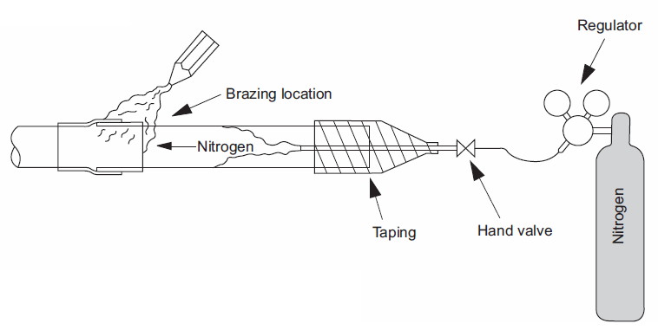
Hình 13.1. Hàn nối ống

4.3. Lắp đặt đường ống nước:
Ống thoát nước ngưng cần đặt nghiêng dần từ trong ra ngoài để thuận loại quá trình thoát nước ngưng.
Đường ống thoát nước ngưng sẽ được đi dưới nền ta cần đào các con lươn và được xây hộp bằng gạch trát chất chống ẩm gây hỏng cách nhiệt.
Rải ống nước PVC có đường kính ống và cách nhiệt theo chỉ định của bản vẽ và vật tư đã trình duyệt từ vị trí đặt quầy lạnh tới hố gas.
Kết nối các đoạn ống lại với nhau bằng keo sao cho trở lực trên đường ống là nhỏ nhất và đặc biệt phải có độ dốc để đảm bảo nước được thoát hết ra ngoài và không bám các cáu cặn gây tắc nghẽn đường ống thoát nước ngưng.
Để đảm bảo an toàn tranh gây rò rỉ đường nước ngưng ta tiến hành thử kín để phát hiện rò rỉ và khắc phục kịp thời. Qui trình thử như sau:
Bịt kín đáy ống và các ống đầu vào ống nhánh trục chính. Dùng các van chặn đầu ống trục chính và nút bịt cho các đầu ống nhánh.
Bơm cấp nước từ từ vào đường ống trục chính.
Kiểm tra sự dò rỉ nước trên đường ống. Chỉ tiến hành bọc cách nhiệt kín các đầu nối sau khi đường ống được thử và kín hoàn toàn.

5. Lắp đặt hệ thống điện
* Mục tiêu:
Đọc được bản vẽ sơ đồ điện.
Biết được cách đấu nối dây trong hệ thống điện.
Nắm được quy trình lắp đặt và chạy thử cho hệ thống điện.

5.1. Đọc bản vẽ sơ đồ điện:
Để đọc bản vẽ thiết kế hệ thống điện trước tiên phải nắm bắt được sơ đồ nguyên lý, vị trí các thiết bị trong hệ thống lạnh, nguyên lý làm việc của hệ thống.

5.2. Chuẩn bị dây dẫn và thiết bị điện và đấu nối:
Dựa vào sơ đồ mạch điện chuẩn bị các thiết bị.
Xác định khối lượng các thiết bị điện có trong hệ thống.
Xác định kích thước, khối lượng dây điện,....
Tiến hành kiểm tra toàn bộ các thiết bị điện có trong mạch điện.
Lắp đặt mạch điện theo sơ đồ.
Kiểm tra thông mạch, ngắn mạch trước khi vận hành.

5.3. Kiểm tra và chạy thử:
Kiểm tra điện áp nguồn.
Kiểm tra các mối nối dây điện và các rắc cắm vào lốc.
Kẹp ampe kÌm vào nguồn.
Vận hành mạch điện và quan sát giá trị dòng điện thực tế, nghe tiếng động của máy có gì bất thường.
Dừng máy khẩn cấp khi tiếng máy hoạt động không bình thường hoặc giá trị dòng điện thực tế cao hơn giá trị dòng điện định mức.

6. Vệ sinh công nghiệp hệ thống
* Mục tiêu:
Nắm được quy trình vệ sinh, cách vệ sinh cho hệ thống lạnh.

6.1. Làm sạch bên trong hệ thống gas:
Khi công việc lắp đặt đã hoàn thành ta tiến hành làm sạch đường ống dẫn gas lạnh.
Dùng khí N2 thổi mạnh vào đường ống sau khi kết nối xong để làm sạch hệ thống ống lần cuối cùng trước khi thử kín.

6.2. Làm sạch bên ngoài hệ thống:
Khi công việc lắp đặt đã xong ta dùng dẻ mềm để lau chùi bề mặt trong và ngoài các quầy lạnh và các thiết bị của hệ thống.
Thu gom các đồ nghề đã sử dụng xong trong quá trình lắp đặt vào thùng và tiến hành quét dọn xung quanh cho gọn để tiến hành công việc tiếp theo.

6.3. Làm sạch mặt bằng thi công:
Khi công việc lắp đặt đã xong ta dùng dẻ mềm để lau chùi bề mặt trong và ngoài các quầy lạnh và các thiết bị của hệ thống.
Thu gom các đồ nghề đã sử dụng xong trong quá trình lắp đặt vào thùng và tiến hành quét dọn xung quanh cho gọn để tiến hành công việc tiếp theo.

7. Hút chân không và thử kín hệ thống
* Mục tiêu:
- Trình bày được các bước lắp ráp các thiết bị để hút chân không và thử kín cho hệ thống.
- Thực hiện được quy trình hút chân không và thử kín cho hệ thống sau khi đã lắp đặt hoàn chỉnh.

7.1. Nối bơm chân không vào hệ thống và vận hành.
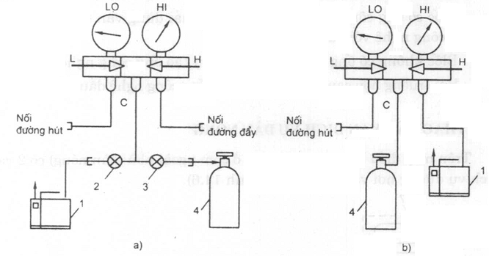

Hình 13.2. Nguyên tắc cấu tạo và làm việc
a) Bộ nạp ba dây nối vào cả đường hút và đẩy;
b) Bộ nạp 3 dây chỉ nối vào đường hút.
1.Bình chân không; 2.Van chặn phía bơm chân không;
3.Van chặn phía chai ga; 4.Chai ga.
Kết nối bơm chân không, đồng hồ sạc gas và chia gas vào hệ thống như hình vẽ.
(Trường hợp không có bộ gá với van 2 và 3 thì kết nối sơ đồ như hình b)
Triệt tiêu các mối xì.
Cấp nguồn cho bơm chân không hoạt động và quan sát giá trị áp suất trên đồng hồ.
Khi áp suất trên đồng hồ chỉ -30inHg thì khoá tất cả các van dừng bơm chân không.

7.2. Kiểm tra độ chân không:
Kiểm xem tra áp suất trong hệ thống có tăng lên không bằng cách quan sát kim đồng hồ có thay đổi không. Nếu đồng hồ chỉ kim đứng yên thì hệ thống kín, nếu kim đồng hồ dịch chuyển đi lên hệ thống vẫn còn chỗ xì.

7.3. Thử kín hệ thống, khắc phục chỗ rò rỉ:
Nếu kim đồng hồ dịch chuyển đi lên hệ thống vẫn còn chỗ xì cần tiến hành thử kín.
* Nạp tạo áp như sau:
Lần thứ nhất: nạp nitơ với áp lực 5 kg/cm2 ~ 70 psi trong vòng 5 phút để kiểm tra các vị trí xì lớn. Nếu hệ thống không xì (áp suất không thay đổi) thì nạp tiếp lần 2.
Lần thứ hai: nạp thêm nitơ tăng áp lực lên 15 kg/cm² ~ 215 psi. Trong vòng 5 phút để kiểm tra tiếp các vị trí xì lớn. Nếu không phát hiện chỗ xì (áp suất không thay đổi) thì nạp tiếp lần 3.
Lần thứ ba: nạp tiếp nitơ nâng áp lực lên: 28 kg/cm² ~ 400 psi.
Duy trì trong 24 giờ để kiểm tra các vị trí xì nhỏ. (Có thể kiểm tra bằng nước xà phòng tại các điểm nối và hàn để giảm thời gian thử kín).

8. Nạp gas hệ thống
* Mục tiêu:
Trình bày được các bước để tiến hành nạp gas an toàn cho hệ thống.

8.1. Nối bình gas vào hệ thống:
Bình ga được nối vào hệ thống trong quá trình hút chân không.
Nếu trường hợp không hút chân không chai gas thì sau quá trình hút chân không tháo bơm chân không thay bằng chai gas.
Do trong đoạn ống từ đồng hồ đến chai gas bị lọt không khí nên phải tiến hành đuổi khí trong ống bằng xả một lượng gas nhỏ.

8.2. Nạp gas:
Trường hợp máy là một tổ hợp lạnh hoàn chỉnh thì do lượng gas đã được nạp sẵn trong máy nên không cần nạp gas mà chỉ nạp gas bổ sung trong quá trình chạy thử.
Nếu máy chưa có gas thì tiến hành mở van đầu hút trên đồng hồ sạc gas và van trên chai gas đưa vào hệ thống 1 lượng gas theo quy định nhà sản xuất.

9. Chạy thử hệ thống
* Mục tiêu:
Kiểm tra được các thông số vận hành của hệ thống có đảm bảo yêu cầu hay không.

9.1. Kiểm tra chạy thử hệ thống:
* Trước khi tiến hành chạy thử hệ thống ta cần thực hiện các bước sau đây:
Kiểm tra toàn bộ hệ thống điện bao gồm các dây dẫn, tủ điện phải ở trạng thái an toàn. Tất cả các Automat, Chống giật, các công tắc khởi động thiết bị phải ở trạng thái ngắt.
Kiểm tra an toàn điện trước khi cấp điện cho toàn hệ thống.
Đo độ ồn độ rung của các thiết bị.
Đo nhiệt độ và độ ẩm của từng quầy lạnh.
Đo các thông số về an toàn điện của hệ thống.
* Chạy thử:
Mở CB nguồn cho hệ thống hoạt động, khi hoạt động hệ thống cần đạt các thông số sau đây:
Đo dòng điện của tất cả các máy nén khi làm việc Ilv ≤ Iđm.
Các thiết bị điều khiển ở trạng thái hoạt động tốt.
Các thông số về nhiệt độ, độ ẩm, độ ồn, độ rung đạt yêu cầu kỹ thuật.
Đạt các thông số về an toàn điện.
Thiết bị làm việc ổn định trong thời gian 12h.

9.2. Điều chỉnh hệ thống lạnh:
Khi hệ thống hoạt động ta cần hiệu chỉnh các thiết bị như: thermostat, các rơ le bảo vệ áp suất, rơ le nhiệt trên khởi động từ cho chính xác để hệ thống hoạt động đạt yêu cầu và chuẩn xác.

* Các bước và cách thức thực hiện công việc:
1. THIẾT BỊ, DỤNG CỤ, VẬT TƯ:
(Tính cho một ca thực hành gồm 20HSSV)
TT | Loại trang thiết bị | Số lượng
1 | Bản vẽ thi công và lắp đặt của các hệ thống lạnh thương nghiệp (tủ lạnh, thùng lạnh, tủ đông và tủ kết đông; tủ kín lạnh, quầy kín lạnh, tủ kín đông và quầy kín đông; tủ, quầy lạnh đông hở) | 10 bản
2 | Các thiết bị điện và thiết bị lạnh cần thiết theo bản vẽ yêu cầu của hệ thống lạnh thương nghiệp. | 10 bộ
3 | Bộ đồ nghề điện lạnh chuyên dụng | 10 bộ
4 | Am pe kìm | 10 bộ
5 | Đồng hồ vạn năng | 10 chiếc
6 | Bộ uốn ống các loại | 10 bộ
7 | Bộ nong loe các loại | 10 bộ
8 | Mỏ lết các loại | 10 bộ
9 | Bộ hàn hơi O₂ - C₂H₂ | 5 bộ
10 | Bộ hàn hơi O₂ - gas | 5 bộ
11 | Đèn hàn gas | 10 bộ
12 | Ống đồng các loại | 5 kg
13 | Đồng hồ ba dây | 10 bộ
14 | Van nạp | 10 cái
15 | Que hàn các loại | 1.5 kg
16 | Chai gas | 5 chai
17 | Chai Ni tơ | 5 chai
18 | Bơm chân không | 5 cái
19 | Ống nước các loại | 10 bộ
20 | Đồng hồ Mê gôm | 5 chiếc
21 | Giẻ lau, dây điện, công tắc, áp tô mát, đèn tín hiệu, co, cút các loại . | 10 bộ
22 | Xưởng thực hành | 1

2. QUI TRÌNH THỰC HIỆN:
2.1. Qui trình tổng quát:
STT | Tên các bước công việc | Thiết bị, dụng cụ, vật tư | Tiêu chuẩn thực hiện công việc | Lỗi thường gặp, cách khắc phục
1 | Đọc bản vẽ thi công | - Bản vẽ thi công các hệ thống lạnh thương nghiệp.  - Sổ tay ghi chú hoặc máy tính | - Phải thực hiện đúng qui trình cụ thể ở mục 2.2.1. | - Đọc không đúng bản vẽ hoặc không dự trù hết sự chênh lệch về khối lượng thiết bị cần thiết giữa bản vẽ và thực tế lắp đặt.
2 | Lắp đặt cụm máy nén ngưng tụ | - Cụm máy nén ngưng tụ  - Mặt bằng lắp đặt  - Bộ dụng cụ cơ khí, bộ dụng cụ điện lạnh chuyên dụng, dụng cụ điện, đồng hồ đo điện, Am pe kìm  - Dây nguồn 220V – 50Hz, dây điện, băng cách điện, ... | - Phải thực hiện đúng qui trình cụ thể ở mục 2.2.2. | - Lắp đặt không đúng yêu cầu kỹ thuật của bản vẽ.
3 | Lắp đặt quầy lạnh | - Quầy lạnh  - Mặt bằng lắp đặt  - Bộ dụng cụ cơ khí, bộ dụng cụ điện lạnh chuyên dụng, dụng cụ điện, đồng hồ đo điện, Am pe kìm  - Dây nguồn 220V – 50Hz, dây điện, băng cách điện, ... | - Phải thực hiện đúng qui trình cụ thể ở mục 2.2.3. | - Lắp đặt không đúng yêu cầu kỹ thuật của bản vẽ.
4 | Lắp đặt đường ống dẫn gas và nước | - Các loại ống gas, ống nước, co cút …  - Bộ dụng cụ cơ khí, bộ dụng cụ điện lạnh chuyên dụng, … | - Phải thực hiện đúng qui trình cụ thể ở mục 2.2.4. | - Lắp đặt không đúng yêu cầu kỹ thuật của bản vẽ.
5 | Lắp đặt hệ thống điện | - Các thiết bị điện cần thiết theo bản vẽ (đèn, nút nhấn, thermostat, timer, máy nén, điện trở xả đá, quạt, cầu chì nhiệt, cảm biến nhiệt âm, điện trở sấy, rơ le khởi động, rơ le bảo vệ quá dòng)  - Bộ dụng cụ cơ khí, bộ dụng cụ điện lạnh chuyên dụng, dụng cụ điện, đồng hồ đo điện, Am pe kìm  - Dây nguồn 220V – 50Hz, dây điện, băng cách điện, | - Phải thực hiện đúng qui trình cụ thể ở mục 2.2.5. | - Không kiểm tra thiết bị trước khi lắp mạch.  - Lắp đặt các thiết bị trong mạch không đúng.
6 | Vệ sinh công nghiệp hệ thống | - Chai Ni tơ  - Dụng cụ làm vệ sinh | - Phải thực hiện đúng qui trình cụ thể ở mục 2.2.6. | - Làm vệ sinh không kỹ
7 | Hút chân không và thử kín hệ thống | - Bơm chân không  - Chai Ni tơ  - Bộ dụng cụ cơ khí, bộ dụng cụ điện lạnh chuyên dụng, dụng cụ điện, đồng hồ đo điện, Am pe kìm  - Dây nguồn 220V – 50Hz, dây điện, băng cách điện, ... | - Phải thực hiện đúng qui trình cụ thể ở mục 2.2.7. | - Hệ thống vẫn không kín hoàn toàn hoặc hút chân không chưa hết.
8 | Nạp gas cho hệ thống | - Chai gas  - Bộ dụng cụ cơ khí, bộ dụng cụ điện lạnh chuyên dụng, dụng cụ điện, đồng hồ đo điện, Am pe kìm  - Dây nguồn 220V – 50Hz, dây điện, băng cách điện, ... | - Phải thực hiện đúng qui trình cụ thể ở mục 2.2.8. | - Không dự trù được lượng gas nạp vào hệ thống dẫn đến nạp thiếu hoặc dư gas.
9 | Chạy thử và vận hành hệ thống | - Hệ thống lạnh thương nghiệp đã được lắp đặt hoàn chỉnh.  - Bộ dụng cụ cơ khí, dụng cụ điện, đồng hồ đo điện, Am pe kìm. | - Phải thực hiện đúng qui trình cụ thể ở mục 2.2.9. | - Không thực hiện đúng qui trình, qui định;  - Không chuẩn bị chu đáo các dụng cụ, vật tư

2. 2. Qui trình cụ thể:
2.2.1. Đọc bản vẽ thi công:
- Xác định kích thước chiều dài và chiều rộng của mặt bằng.
- Xác định các kích thước móng trên mặt bằng.
- Xác định các vị trí lắp đặt
- Xác định các kích thước, khối lượng đường ống, van, co,.....
- Xác định các thiết bị bọc cách nhiệt và chiều dày bọc cách nhiệt.
- Xác định kích thước, khối lượng đường ống thoát nước.
- Xác định khối lượng các thiết bị điện có trong hệ thống.
- Xác định kích thước, khối lượng dây điện,....
2.2.2. Lắp đặt cụm máy nén ngưng tụ:
- Xác định và chọn vị trí lắp đặt thông thoáng đảm bảo quá trình giải nhiệt là tốt nhất nhưng không ảnh hưởng đến môi trường xung quanh, vị trí lắp đặt phải chắc chắn và chịu dao động của máy, tiện lợi cho việc bảo trì, sửa chữa.
- Kiểm tra cụm máy nén ngưng tụ: thông số kỹ thuật, model máy, phạm vi sử dụng và loại gas sử dụng.
- Lấy dấu vị trí lắp đặt cụm máy nén ngưng tụ, cố định giá đỡ lắp cụm máy nén ngưng tụ bằng ốc nở và bu lông đảm bảo độ cân bằng của cụm máy nén ngưng tụ.
2.2.3. Lắp đặt quầy lạnh
- Xác định và chọn vị trí lắp đặt của quầy lạnh đảm bảo thông thoáng không bị ảnh hưởng bởi môi trường xung quanh, vị trí lắp đặt phải cân bằng, chắc chắn chịu được trọng lượng và sự dao động của máy, tiện lợi cho việc bảo trì, sửa chữa sau này.
- Kiểm tra chất lượng, thông số kỹ thuật, vi sử dụng và loại gas dử dụng của quầy lạnh
- Lấy dấu vị trí lắp quầy lạnh sau đó đưa các quầy lạnh vào đúng vị trí và chức năng sử dụng của quầy. Cố định các quầy lạnh tránh sự dịch chuyển gây rạn nứt đường ống gas và ống nước khi ta tiến hành kết nối với cụm máy nén dàn ngưng.
2.2.4. Lắp đặt đường ống dẫn gas và nước:
- Xác định và dự trù chiều dài các loại đường ống gas, ống nước, ống cách nhiệt...
- Chuẩn bị giá đỡ ống, kết nối đường ống gas, chú ý phải thổi nitơ đường ống trước và trong khi hàn ống với áp suất duy trì 2kg/cm2 trong khi hàn.
- Lắp đặt hệ thống đường thoát nước ngưng:
+ Ống thoát nước ngưng cần đặt nghiêng dần từ trong ra ngoài để thuận loại quá trình thoát nước ngưng.
+ Đường ống thoát nước ngưng đi dưới nền ta cần đào các con lươn và được xây hộp bằng gạch trát chất chống ẩm gây hỏng cách nhiệt.
+ Rải ống nước từ vị trí đặt quầy lạnh tới hố gas.
+ Kết nối các đoạn ống bằng keo sao cho trở lực trên đường ống là nhỏ nhất và đặc biệt phải có độ dốc để đảm bảo nước được thoát hết ra ngoài và không bám các cáu cặn gây tắc nghẽn đường ống thoát nước ngưng.
+ Để đảm bảo an toàn tranh gây rò rỉ đường nước ngưng ta tiến hành thử kín để phát hiện rò rỉ và khắc phục kịp thời.
+ Bọc cách nhiệt kín các đầu nối sau khi đường ống được thử và kín hoàn toàn.
2.2.5. Lắp đặt hệ thống điện
- Tiến hành kiểm tra toàn bộ các thiết bị điện có trong mạch điện.
- Lắp đặt mạch điện theo yêu cầu bản vẽ.
- Kiểm tra điện áp nguồn.
- Kiểm tra thông mạch, ngắn mạch trước khi vận hành.
- Kiểm tra các mối nối dây điện và các rắc cắm vào thiết bị.
- Kẹp ampe kiềm vào nguồn.
- Đo dòng làm việc bằng Ampe kìm, so sánh với các thông số định mức của tủ, nghe tiếng động của máy có gì bất thường.
- Dừng máy khẩn cấp khi tiếng máy hoạt động không bình thường hoặc giá trị dòng điện thực tế cao hơn giá trị dòng điện định mức.
2.2.6. Vệ sinh công nghiệp hệ thống
- Làm sạch bên trong hệ thống gas: Dùng khí N₂ thổi mạnh vào đường ống sau khi kết nối xong để làm sạch hệ thống ống lần cuối cùng trước khi thử kín.
- Làm sạch bên ngoài hệ thống: dùng dẻ mềm để lau chùi bề mặt trong và ngoài các quầy lạnh và các thiết bị của hệ thống, thu gom các đồ nghề đã sử dụng xong trong quá trình lắp đặt vào thùng và tiến hành quét dọn xung quanh cho gọn để tiến hành công việc tiếp theo.

- Làm sạch mặt bằng thi công: lau chùi mặt bằng, thu gom các đồ nghề đã sử dụng và quét dọn xung quanh cho gọn để tiến hành công việc tiếp theo.
2.2.7. Hút chân không và thử kín hệ thống
- Kết nối bơm chân không, đồng hồ sạc gas và chia gas vào hệ thống như hình vẽ 13.2.
- Cấp nguồn cho bơm chân không hoạt động và quan sát giá trị áp suất trên đồng hồ. Khi áp suất trên đồng hồ chỉ -30inHg thì khoá tất cả các van dừng bơm chân không.
- Kiểm xem tra áp suất trong hệ thống có tăng lên không bằng cách quan sát kim đồng hồ có thay đổi không. Nếu đồng hồ chỉ kim đứng yên thì hệ thống kín, nếu kim đồng hồ dịch chuyển đi lên hệ thống vẫn còn chỗ xì.
- Thử kín hệ thống, khắc phục chỗ rò rỉ
Nếu kim đồng hồ dịch chuyển đi lên hệ thống vẫn còn chỗ xì cần tiến hành thử kín như sau:
+ Lần thứ nhất: nạp nitơ với áp lực 5 kg/cm2 ~ 70 psi trong vòng 5 phút để kiểm tra các vị trí xì lớn. Nếu hệ thống không xì (áp suất không thay đổi) thì nạp tiếp lần 2.
+ Lần thứ hai: nạp thêm nitơ tăng áp lực lên 15 kg/cm² ~ 215 psi. Trong vòng 5 phút để kiểm tra tiếp các vị trí xì lớn. Nếu không phát hiện chỗ xì (áp suất không thay đổi) thì nạp tiếp lần 3.
+ Lần thứ ba: nạp tiếp nitơ nâng áp lực lên: 28 kg/cm² ~ 400 psi.
Duy trì trong 24 giờ để kiểm tra các vị trí xì nhỏ.
2.2.8. Nạp gas cho hệ thống;
- Bình ga được nối vào hệ thống trong quá trình hút chân không như hình 13.2. (Nếu trường hợp không hút chân không chai gas thì sau quá trình hút chân không tháo bơm chân không thay bằng chai gas, tiến hành đuổi khí)
- Nạp gas
+ Trường hợp máy là một tổ hợp lạnh hoàn chỉnh thì do lượng gas đã được nặp sẵn trong máy nên không cần nạp gas mà chỉ nạp gas bổ sung trong quá trình chạy thử.
+ Nếu máy chưa có gas thì tiến hành mở van đầu hút trên đồng hồ sạc gas và van trên chai gas đưa vào hệ thống 1 lượng gas theo quy định nhà sản xuất.
2.2.9. Chạy thử và vận hành hệ thống
- Kiểm tra hệ thống
+ Kiểm tra toàn bộ hệ thống điện bao gồm các dây dẫn, tủ điện phải ở trạng thái an toàn. Tất cả các Automat, Chống giật, các công tắc khởi động thiết bị phải ở trạng thái ngắt.
+ Kiểm tra an toàn điện trước khi cấp điện cho toàn hệ thống.
+ Đo độ ồn độ rung của các thiết bị.
+ Đo nhiệt độ và độ ẩm của từng quầy lạnh.
+ Đo các thông số về an toàn điện của hệ thống.
- Chạy thử hệ thống: Mở CB nguồn cho hệ thống hoạt động, khi hoạt động hệ thống cần đạt các thông số sau đây:
+ Đo dòng điện của tất cả các máy nén khi làm việc I_{lv} ≤ I_{đm}.
+ Các thiết bị điều khiển ở trạng thái hoạt động tốt.
+ Các thông số về nhiệt độ, độ ẩm, độ ồn, độ rung đạt yêu cầu kỹ thuật.
+ Đạt các thông số về an toàn điện.
+ Thiết bị làm việc ổn định trong thời gian 12h.
- Điều chỉnh hệ thống lạnh:
+ Khi hệ thống hoạt động ta cần hiệu chỉnh các thiết bị như: thermostat, các rơ le bảo vệ áp suất, rơ le nhiệt trên khởi động từ cho chính xác để hệ thống hoạt động đạt yêu cầu và chuẩn xác.
- Ghi chép các thông số kỹ thuật của tủ, quầy vào sổ tay, vở, hoặc nhật ký vận hành.
- Dừng máy khẩn cấp khi tiếng máy hoạt động không bình thường hoặc giá trị dòng điện thực tế cao hơn giá trị dòng điện định mức.
* Bài tập thực hành của học sinh, sinh viên:

1. Chuẩn bị thiết bị, dụng cụ, vật tư.

2. Chia nhóm:
Mỗi nhóm từ 2 – 4 SV thực hành trên 1 loại tủ, sau đó luân chuyển sang các loại tủ, quầy kiểu khác, cố gắng sắp xếp để có sự đa dạng đảm bảo tối thiểu: 01 tủ, quầy mỗi kiểu cho mỗi nhóm sinh viên.

3. Thực hiện qui trình tổng quát và cụ thể.

* Yêu cầu về đánh giá kết quả học tập:

Mục tiêu | Nội dung | Điểm
Kiến thức | - Trình bày và phân tích được quy trình tiến hành lắp đặt và chạy thử, vận hành của các loại hệ thống lạnh thương nghiệp (tủ lạnh, thùng lạnh, tủ đông và tủ kết đông; các loại tủ kín lạnh, quầy kín lạnh, tủ kín đông và quầy kín đông; các loại tủ, quầy lạnh đông hở). | 4
Kỹ năng | - Lắp đặt được các hệ thống lạnh thương nghiệp theo yêu cầu bản vẽ thi công, lắp đặt.  - Vận hành được các hệ thống lạnh thương nghiệp đúng qui trình đảm bảo an toàn điện lạnh.  - Ghi được các thông số kỹ thuật, đọc đúng được các trị số của các hệ thống lạnh thương nghiệp. | 4
Thái độ | - Cẩn thận, lắng nghe, ghi chép, từ tốn, thực hiện tốt vệ sinh công nghiệp | 2
Tổng |  | 10

* Ghi nhớ:
- Quy trình thực hiện và những vấn đề cần lưu ý trong tất cả các khâu như đọc bản vẽ thi công, lắp đặt cụm máy nén ngưng tụ, lắp đặt quầy lạnh, lắp đặt đường ống dẫn gas và nước, lắp đặt hệ thống điện, vệ sinh công nghiệp hệ thống, hút chân không và thử kín hệ thống, nạp gas cho hệ thống, chạy thử và vận hành hệ thống.

BÀI 4: SỬA CHỮA HỆ THỐNG LẠNH THƯƠNG NGHIỆP
Mã bài: MĐ 22 - 04
Giới thiệu:
Trong quá trình vận hành hệ thống lạnh không thể tránh khỏi những hư hỏng máy móc và thiết bị. Do đó vấn đề xác định được nguyên nhân hư hỏng và sửa chữa khác phục sự cố hệ thống là vấn đề rất quan trọng, nó không chỉ tiết kiệm được thời gian mà cả sức lực và tiền của. Vì vậy cần phải nắm được các nguyên tắc sửa chữa cơ bản trong hệ thống lạnh để từ đó xác định đúng nguyên nhân hư hỏng và có biện pháp khắc phục hợp lý .

Mục tiêu:
- Xác định đúng nguyên nhân hư hỏng.
- Sữa chữa được những hư hỏng của máy.
- Cẩn thận, nghiêm chỉnh thực hiện theo qui trình và đảm bảo an toàn.
Nội dung chính:

1. Xác định nguyên nhân hư hỏng
* Mục tiêu:
Trình bày và phân tích được các hiện tượng hư hỏng hay xảy ra trong hệ thống lạnh.

1.1. Quan sát xem xét toàn bộ hệ thống:
- Đường ống nén phải nóng dần và mức độ nóng giảm dần cho tới phin lọc chỉ còn hơi ấm.
- Mở cửa nghe tiếng gas phun ở dàn lạnh.
- Khi hoạt động dàn nóng nóng đều, dàn lạnh bám tuyết đều và trên đương hút có đọng sương.

1.2. Kiểm tra xem xét các thiết bị liên quan đến hệ thống:
- Kiểm tra dàn ngưng: bề mặt trao đổ nhiệt, động cơ quạt.
- Kiểm tra tình trạng làm việc của máy nén.
- Kiểm tra tình trạng làm việc của rơ le khống chế nhiệt độ.
- Kiểm tra tình trạng làm việc của các rơ le bảo vệ cho máy nén.
- Kiểm tra nhiệt độ của dàn bay hơi.
- Kiểm tra lượng môi chất trong hệ thống.
- Kiểm tra đường ống nước.
- Kiểm tra cách nhiệt của hệ thống.

1.3. Khẳng định nguyên nhân hư hỏng:
Có nhiều phương pháp để tìm ra nguyên nhân các hư hỏng bên trong hệ thống lạnh:
- Khi dàn bay hơi chỉ có một phần bám tuyết, có thể thiếu ga trong hệ thống.
- Đường ống hút bị đổ mồ hôi hoặc bám tuyết là do gas lỏng đã về đến đường hút, nguyên nhân có thể do hỏng rơle nhiệt độ, hoặc do lượng ga nạp trong hệ thống quá dư thừa.
- Các hư hỏng về điện trong máy nén các tủ lạnh mới rất ít khi xảy (chỉ chiếm vài phần nghìn). Các hư hỏng này chủ yếu xảy ra đối với máy nén đã bị sửa chữa hút chân không, nạp lại gas vì ẩm lọt vào làm han rỉ máy nén động cơ và dẫn tới cháy cuộn dây.
- Trong trường hợp gas lỏng lọt về đến máy nén, nó sẽ làm sủi dầu trong các te dầu và ga lỏng đi vào xi lanh có thể làm gãy van hút, van đẩy.
- Khi phin sấy lọc, ống mao bị tắc một phần thì đó là nguyên nhân làm cho tủ hoạt động liên tục không nghỉ theo chu kỳ, khi đó dàn lạnh ít lạnh còn dàn nóng cũng ít nóng hơn.
Nói chung, các hư hỏng bên trong hệ thống lạnh gồm:
- Hư hỏng thiết bị
- Có khí không ngưng trong hệ thống.
- Rò rỉ ga lạnh.
- Phin lọc, phin sấy lọc, ống mao tắc.

2. Sửa chữa hệ thống lạnh

2.1. Kiểm tra, sửa chữa, thay thế máy nén:
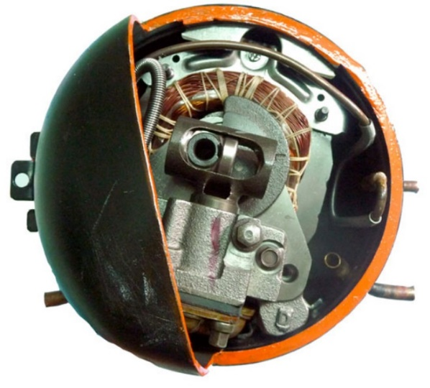

Hình 14.1. Kiểm tra hư hỏng của máy nén
2.1.1.Kiểm tra máy nén:
- Kiểm tra áp suất đầu đẩy.
- Kiểm tra áp suất đầu hút.
- Kiểm tra dầu bôi trơn.
- Kiểm tra các cọc chân của máy nén.
- Sửa chữa máy nén.
2.1.2. Những sự cố thường gặp của máy nén như sau:
- Hỏng thermic trên máy nén.
- Đứt cuộn dây.
- Lão hóa dầu bôi trơn.
- Hở các lá van trong máy nén làm cho áp suất hút nén giảm.
- Rò điện
- Bó roto (máy không chạy được)
2.1.3. Khắc phục sự cố:
Tùy vào sự cố mà có sự khắc phục sửa chữa cho phù hợp
- Hỏng thermic trên máy nén:Thay thế
- Đứt cuộn dây: Quấn lại dây hoặc nối lại đây
- Lão hóa dầu bôi trơn: Thay thế dầu bôi trơn
- Hở các lá van: Thay thế các van
- Rò điện: Nối đất
- Bó roto (máy không chạy được: Khi máy nén bị bó roto ta có thể khắc phục sự cố như sau :
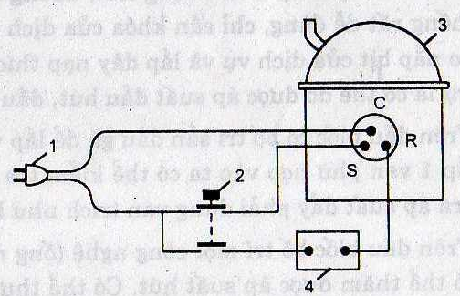
Hình 14.2. Kiểm tra khi máy nén bị bó roto
Như hình vẽ ta thấy khi động cơ bị bó ta có thể dùng thêm một tụ điện 4 để tăng moment quay của động cơ giúp động cơ khởi động.
Ta cũng có thể thực hiện bằng cách đảo chiều quay của động cơ bằng cách ta cấp nguồn vào cuộn CS còn cuộn CR làm dây đề cho động cơ nhưng đối với phương pháp này ta thực hiện phải nhanh và dứt khoát nếu không sẽ làm động cơ rất dễ cháy.

2.2. Sửa chữa thay thế dàn trao đổi nhiệt:
2.2.1. Những sự cố thường gặp:
- Dẹp cánh tản nhiệt.
- Rò rỉ dàn trao đổi nhiệt
- Hỏng quạt
2.2.2. Khắc phục:
- Dẹp cánh tản nhiệt: Chải lại cánh tản nhiệt dàn trao đổi nhiệt.
- Rò rỉ dàn ngưng: Cô lập dàn đưa nitơ vào kiểm tra dàn với áp suất thử khoảng 15 ÷ 20 kg/cm². Sau đó tiến hàn và thử kín
- Hỏng quạt: Tiến hành kiểm tra và sửa chữa quạt.

2.3. Sửa chữa, thay thế van tiết lưu:

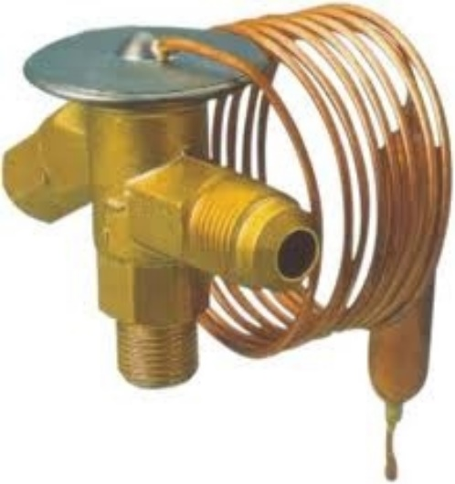

Hình 14.3. Van tiết lưu
Tủ lạnh, thùng lạnh, tủ đông, tủ kết đông, tủ kín lạnh, quầy kín lạnh, tủ kính đông, quầy kín đông thường tiết lưu bằng ống mao rất dễ xảy ra sự cố tắc ẩm do nhiệt sôi của môi chất rất thấp nên chỉ cần một lượng hơi nước tồn tại trong hệ thống thì sẽ gây ra sự cố tắc ẩm ngay tức khắc nên trong quá trình sữa chữa ta cần chú ý triệt tiêu hoàn toàn không khí trong hệ thống. Khi xảy ra sự cố tắc ẩm ta khắc phục bằng cách xả bỏ toàn bộ gas trong hệ thống thay phin sấy lọc và cân cáp lại nếu có thể hoặc khi ta tiến hành nạp gas lại cho hệ thống ta có thể cho vào 1 lượng rượu methanol, nhưng loại này gây ăn mòn dẫn đến xì môi chất rất cao nên ta hạn chế sử dụng.
Những loại tủ quầy lạnh đông hở thường được tiết lưu bằng van tiết lưu nhiệt nên sự cố tắc ẩm rất khó xảy ra chỉ ra xảy sự cố tắc bẩn trong giai đoạn đầu khi chúng ta mới lắp đặt do những xỉ hàn và cặn bẩn gây ra nên khi lắp đặt hàn nối ống ta nên cho nitơ đi qua trong đường ống, khi hàn nối hoàn thiện hệ thống xong ta dùng nitơ thối sạch hết đường ống. Chú ý tránh cho nitơ vào trong máy nén do nitơ có áp suất rất lớn sẽ gây công vênh các lá van gây hỏng máy. Khi bị tắc bẩn ta cũng xả bỏ hết môi chất tiến hành thay ty van của van tiết lưu nhiệt, thay phin lọc rồi hút chân không nạp gas lại cho hệ thống.

2.4. Sửa chữa, thay thế van sấy lọc:

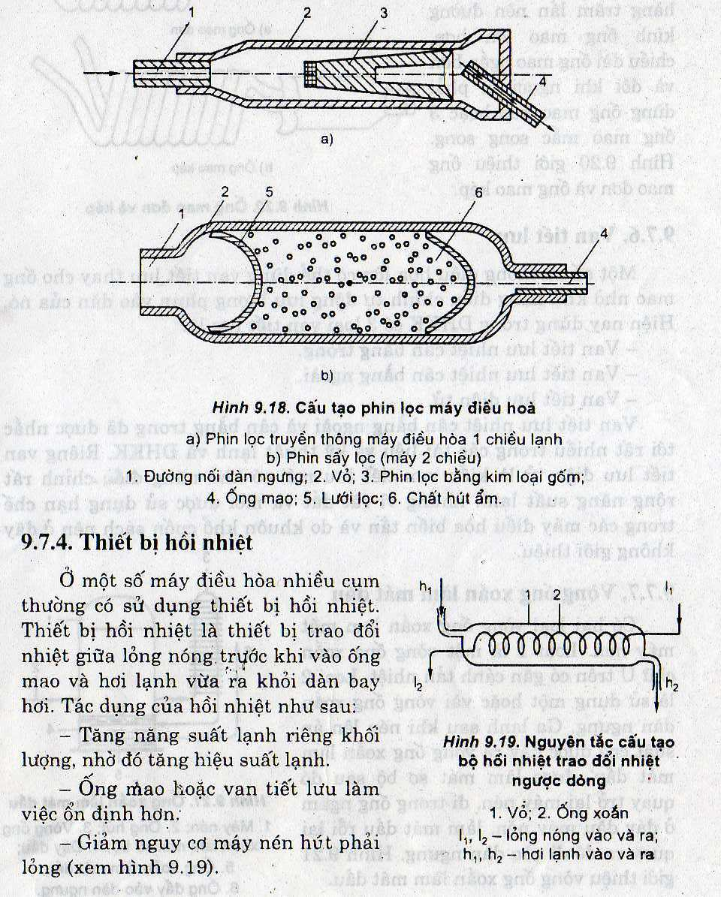
Hình 14.5. Phin sấy lọc
Phin bị tắc bẩn: Khi bảo dưỡng, sửa chữa, độ sạch của các chi tiết không được đảm bảo sẽ dẫn đến tắc phin. Đôi khi, khi hệ thống làm việc quá lâu, các chất cặn bẩn hình thành và tích tụ dần cũng làm tắc phin. Khi bị tắc, có thể dừng máy, hơ nóng phin rồi gõ nhẹ, có thể cặn bẩn sẽ rơi xuống, thông phin. Nếu không được phải cắt ra thay phin mới.
Khi phin đã bị “no” ẩm phải tháo ra, thay mới. Nhận biết tắc ẩm qua mắt ga. Ở tủ lạnh không có mắt ga thì nhận biết qua triệu chứng tắc ẩm một phần hoặc toàn phần.
Nhiều thợ lạnh khi cắt phin ra thường dùng đèn khò nung nóng phin, nghĩ rằng làm như vậy có thể tái sinh được chất hút ẩm, nhưng không tái sinh được mà còn làm rã hạt chống ẩm, gây tắc ẩm trong hệ thống. Phin tháo ra từ tủ lạnh phải vứt bỏ và thay bằng phin mới.

2.5. Sửa chữa thay thế quạt:
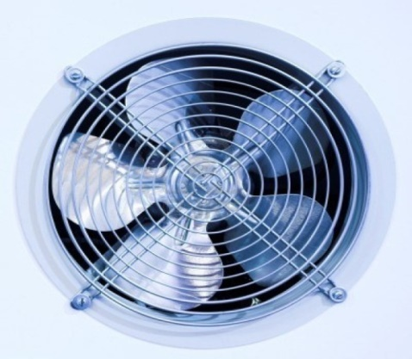

Hình 14.6. Quạt dàn lạnh
Chỉ những người có trách nhiệm và hiểu biết mới được vận hành và sửa chữa quạt.
2.5.1. Trước khi chạy quạt:
Kiểm tra an toàn điện, cơ khí: Độ cách điện của động cơ tốt thông thường phải lớn hơn 1MΩ, các thiết bị bảo vệ hoạt động đảm bảo đủ độ tin cậy, quay thử máy bằng tay để kiểm tra xem máy có bị vướng kẹt cơ khí không, đồng thời phải đảm bảo trong buồng máy công tác của quạt đã sạch sẽ, không bị quên, sót các vật dụng thừa trong quá trình lắp đặt để lại.
Đóng van hút gió về vị trí nhỏ nhất (đặc biệt là đối với quạt cao áp).
2.5.2. Khởi động quạt:
Đóng điện cho động cơ.
Khi quạt chạy ổn định mở dần van khí cho tới khi dòng điện đạt tối đa là 95 % dòng định mức thì dừng lại.
2.5.3. Theo dõi khi vận hành quạt:
Cần thường xuyên theo dõi các thông số như: Nhiệt độ các bộ phận ổ đỡ, nhiệt độ động cơ (70 ⁰C), tránh các va đập cơ khí, dòng điện tăng quá định mức, trường hợp có hiện tượng bất thường hay nguy cơ mất an toàn thì phải cắt điện dừng máy.
2.5.4. Bảo dưỡng thiết bị:
- Kiểm tra độ ồn, rung động bất thường
- Kiểm tra độ căng dây đai, hiệu chỉnh và thay thế.
- Kiểm tra bạc trục, vô dầu mỡ.
- Vệ sinh cánh quạt, trong trường hợp cánh quạt chạy không êm cần tiến hành
sửa chữa để cân bằng động tốt nhất.

3. Sửa chữa hệ thống điện
* Mục tiêu:
Trình bày được quy trình sửa chữa hệ thống điện khi xảy ra hư hỏng.

3.1. Xác định hư hỏng hệ thống điện:
Khi hệ thống không hoạt động ta cần kiểm tra những lỗi sau: nguồn điện, các mối nối của đường dây điện, rơ le khống chế nhiệt độ, rơ le bảo vệ, rơ le khởi động, các rơ le bảo vệ áp suất của hệ thống.

3.2. Sửa chữa thay thế thiết bị hư hỏng:
Tùy nguyên nhân dẫn đến hệ thống không hoạt động mà ta khắc phục bằng cách thay thế hoặc sửa chữa.
* Các bước và cách thực hiện công việc:
1. THIẾT BỊ, DỤNG CỤ, VẬT TƯ:
(Tính cho một ca thực hành gồm 20HSSV)
TT | Loại trang thiết bị | Số lượng
1 | Tủ, quầy lạnh đông kín hở | 5 bộ
2 | Mô hình tủ lạnh | 5 bộ
3 | Mô hình kho lạnh | 5 bộ
4 | Dây nguồn, bút điện, kìm điện, kéo, tuốc nơ vít,các thiết bị điên. | 5 bộ

2. QUI TRÌNH THỰC HIỆN:
2.1. Qui trình tổng quát:
STT | Tên các bước công việc | Thiết bị, dụng cụ, vật tư | Tiêu chuẩn thực hiện công việc | Lỗi thường gặp, cách khắc phục
1 | Vận hành, mô hình 1,2,3 | - Mô hình tủ, quần lạnh đông kín, hở  - Mô hình tủ lạnh  - Mô hình kho lạnh  - Bộ dụng cụ cơ khí, dụng cụ điện, VOM, Am pe kìm;  - Dây nguồn 220V-50Hz, dây điện, băng cách điện; thiết bị điên | - Phải thực hiện đúng qui trình cụ thể được mô tả ở mục 2.2.1. | - Kiểm tra HTL chưa hết các khoản mục.  * Cần nghiêm túc thực hiện đúng qui trình, qui định của GVHD  -Xác định sai các thiết bị  *Ôn tập lại kiến thức
2 | Nhận biết các thiết bị trong hệ thống | - Mô hình tủ, quần lạnh đông kín, hở  - Mô hình tủ lạnh  - Mô hình kho lạnh  - Bộ dụng cụ cơ khí, dụng cụ điện, VOM, Am pe kìm;  - Dây nguồn 220V-50Hz, dây điện, băng cách điện; thiết bị điên | -Xác định đúng chính xác , các thiết bị trên các mô hình
3 | Quan sát xác định sự cố của các hệ thống. | - Mô hình tủ, quần lạnh đông kín, hở  - Mô hình tủ lạnh  - Mô hình kho lạnh  - Bộ dụng cụ cơ khí, dụng cụ điện, VOM, Am pe kìm;  - Dây nguồn 220V-50Hz, dây điện, băng cách điện ,thiết bị điên | -Quan sát hiện tượng và chuẩn đoán chính xác sự cố | -Xác định sai sự cố  *Quan sát, nhận biết kỷ  * Cần nghiêm túc thực hiện đúng qui trình, qui định của GVHD
4 | Khắc phục sữa chửa | - Mô hình tủ, quần lạnh đông kín, hở  - Mô hình tủ lạnh  - Mô hình kho lạnh  - Bộ dụng cụ cơ khí, dụng cụ điện, VOM, Am pe kìm;  - Dây nguồn 220V-50Hz, dây điện, băng cách điện ,thiết bị điên | -Khắc phục đúng sự cố ,thao tác chính xác đúng qui trình | -Sai thao tác nguyên tắc sửa chữa thay thế thiết bị.  * Cần nghiêm túc thực hiện đúng qui trình, qui định của GVHD
5 | Nộp tài liệu thu thập, ghi chép được cho  GVHD | Giấy, bút, máy tính, bản vẽ, tài liệu ghi chép được. | Tất cả các nhóm HSSV, đều phải có tài liệu nộp co giáo viên hướng dẩn | - Các nhóm sinh viên không ghi chép tài liệu, hoặc ghi không đầy đủ
6 | Đóng máy, thực hiện vệ sinh công nghiệp | - Mô hình tủ, quần lạnh đông kín, hở  - Mô hình tủ lạnh  - Mô hình kho lạnh  - Bộ dụng cụ cơ khí, dụng cụ điện, VOM, Am pe kìm;  - Dây nguồn 220V-50Hz, dây điện, băng cách điện ,thiết bị điên | - Phải thực hiện đúng qui trình cụ thể được mô tả ở mục 2.2.1. | - Không lắp đầy đủ các chi tiết  - Không chạy thử lại máy  - Không lau máy sạch.
2.2. Qui trình cụ thể:
2.2.1. Vận hành, chạy thử mô hình quan sát sự cố ,nhận biết và khắc phục sửa chửa .a. Kiểm tra tổng thể mô hình.
b. Kiểm tra phần điện của mô hình.
c. Kiểm tra phần lạnh của mô hình.
d. Cấp điện cho mô hình.
e. Chạy mô hình.
- Đặt tủ ở vị trí thuận lợi và cân bằng.
- Kiểm tra thông mạch: Dùng Ω kế (để Ω kế ở thang đo x1) đo điện trở của phích cắm điện:
+ Nếu kim của Ω kế đứng yên (chỉ giá trị ∞ )⇨ mạch điện đang bị hở⇨không cấp điện.
+ Nếu kim của Ω kế chỉ số 0⇨ mạch điện bị chập⇨không cấp điện.
+ Nếu kim của Ω kế chỉ một giá trị nào đó⇨ cấp điện
- Đo dòng làm việc bằng Ampe kìm, so sánh với các thông số định mức của tủ.
2.2.2.Quan sát, chuẩn đoán sự cố.
Yêu cầu quan sát kỹ, tổng quát và chuẩn đoán đúng sự cố
2.2.3.Sửa chữa thay thế
Yêu cầu thao tác chính xác đúng qui trình
2.2.4. Nộp tài liệu thu thập, ghi chép được cho giáo viên hướng dẫn.
2.2.5. Đóng máy, thực hiện vệ sinh công nghiệp.

* Bài tập thực hành của học sinh, sinh viên:

1. Chuẩn bị thiết bị, dụng cụ, vật tư.

2. Chia nhóm:
Mỗi nhóm từ 3 – 4 SV thực hành trên 1 mô hình, sau đó luân chuyển sang mô hình khác, cố gắng sắp xếp để có sự đa dạng đảm bảo tối thiểu: 1 mô hình điều hoà không khí, 1 mô hình tủ lạnh , 1 mô hình kho lạnh cho mỗi nhóm sinh viên.

3. Thực hiện qui trình tổng quát và cụ thể.

* Yêu cầu về đánh giá kết quả học tập:
Mục tiêu | Nội dung | Điểm
Kiến thức | - Xác định được chính xác các thiết bị trong hệ tống trên các mô hình  - Nắm được nguyên nhân hiện tượng và các khắc phục được các sự cố trên hệ thống | 4
Kỹ năng | - Vận hành được các mô hình hệ thống lạnh đúng qui trình đảm bảo an toàn điện lạnh;  - Chuẩn đoán đúng sự cố  -Thao tác sửa chửa thay thế chính xác đúng nguyên tắc. | 4
Thái độ | - Cẩn thận, lắng nghe, ghi chép, từ tốn, thực hiện tốt vệ sinh công nghiệp | 2
Tổng |  | 10

* Ghi nhớ:
- Nguyên nhân, hiện tượng và cách khắc phục, sửa chữa thay thế, sự cố máy nén.
- Nguyên nhân, hiện tượng và cách khắc phục, sửa chữa thay thế, sự cố thiết bị trao đổi nhiệt.
- Nguyên nhân, hiện tượng và cách khắc phục, sửa chữa thay thế, sự cố van tiết lưu.
- Nguyên nhân, hiện tượng và cách khắc phục, sửa chữa thay thế, sự cố phin lọc sấy.
- Nguyên nhân, hiện tượng và cách khắc phục, sửa chữa thay thế, sự cố hệ thống điện.
* Chú ý: GVHD tạo các sự cố trên hệ thống sau đó HSSV xác định sự cố và khắc phục sửa chữa .

BÀI 5: BẢO DƯỠNG HỆ THỐNG LẠNH THƯƠNG NGHIỆP
Mã bài: MĐ 22 - 05

Giới thiệu:
Các hệ thống lạnh thương nghiệp thường làm việc nhiều hơn các thiết bị bình thường khác do vậy việc bảo dưỡng hệ thống định kỳ giúp cho các thiết bị làm việc hiệu quả và bền hơn.

Mục tiêu:
Kiểm tra đánh giá được tình trạng làm việc của máy.
Bảo dưỡng các thiết bị trong máy lạnh đúng qui trình kỹ thuật và của nhà sản xuất.
Cẩn thận, nghiêm chỉnh thực hiện theo qui trình.
Đảm bảo an toàn.

Nội dung chính:

1. Kiểm tra hệ thống lạnh
* Mục tiêu:
Trình bày được các phương pháp để kiểm tra hệ thống.

1.1. Kiểm tra hệ thống lạnh:
Kiểm tra sự rung và ồn.
Kiểm tra tình trạng bảo ôn.
Kiểm tra và thông tắc hệ thống nước ngưng.
Kiểm tra bề mặt trao đổi nhiệt của dàn lạnh.
Kiểm tra bề mặt trao đổi nhiệt của dàn nóng.
Kiểm tra phin lọc gió.

1.2. Kiểm tra hệ thống điện:
Kiểm tra dòng và điện áp định mức.
Kiểm tra bộ điều khiển nhiệt độ.
Kiểm tra điện áp cấp.
Kiểm tra hộp đấu nối dây điện của rơ le.
Kiểm tra dòng điện làm việc.
Kiểm tra động cơ quạt dàn lạnh.
Kiểm tra động cơ quạt dàn nóng

2. Làm sạch các thiết bị tra đổi nhiệt
* Mục tiêu:
Trình bày được quy trình vệ sinh các thiết bị trao đổi nhiệt.

2.1. Tháo vỏ máy:
Cấu tạo của vỏ máy của tủ lạnh, thùng lạnh, tủ đông, tủ kết đông, tủ kín lạnh, quầy kín lạnh, tủ kính đông, quầy kín đông được cách nhiệt bằng việc mở toàn bộ vỏ máy là một việc cực kì khó khăn. Thường những loaị này thì máy nén và và dàn ngưng được lắp phía dưới tủ hoặc nóc tủ tùy theo cấu tạo hình dáng bên ngoài.
Dựa vào hình dáng bên ngoài của tủ mà ta xác định vị trí lắp đặt của cụm máy nén dàn ngưng.

2.2. Vệ sinh thiết bị trao đổi nhiệt:
Một số dàn trao đổi nhiệt không khí có bộ lọc khí bằng nhựa hoặc sắt đặt phía trước. Trong trường hợp này có thể rút bộ lọc ra vệ sinh bằng nước.
Đối với dàn ngưng: Dùng bơm áp lực hoặc khí nén để phun mạnh để làm sạch bụi bẩn bám trên các ống và cánh trao đổi nhiệt.
Cân chỉnh cánh quạt và bảo dưỡng mô tơ quạt.

Làm sạch hệ thống lười lọc:
* Mục tiêu:
Trình bày được quy trình tháo gỡ và làm sạch hệ thống lưới lọc.

3.1. Tháo lưới lọc:
Lưới lọc dùng để ngăn bụi bẩn bám vào dàn ngưng khi trao đổi nhiệt với môi trường xung quanh. Khi ta tiến hành tháo vỏ tủ để vệ sinh dàn ngưng thì ta lấy lưới lọc ra vệ sinh.

3.2. Vệ sinh lưới lọc:
Vệ sinh lưới lọc bằng bơm nước áp lực hoặc khí nén. Luôn luôn vệ sinh từ trong ra ngoài.

4. Bảo dưỡng quạt
* Mục tiêu:
Trình bày được các phương pháp và quy trình bảo dưỡng quạt.
Kiểm tra độ ồn, rung động bất thường
Kiểm tra độ căng dây đai, hiệu chỉnh và thay thế.
Kiểm tra bạc trục, vô dầu mỡ.
Vệ sinh cánh quạt, trong trường hợp cánh quạt chạy không êm cần tiến hành sửa chữa để cân bằng động tốt nhất.

4.1. Tháo hệ thống lưới bảo vệ quạt:
Hệ thống lưới bảo vệ quạt nhằm tránh trường hợp có vật thể hay con người va chạm vào cánh quạt trong quá trình làm việc để đảm bảo an toàn. Khi tháo ra thật cẩn thận tránh trường hợp bị móp méo, cong vênh.

4.2. Vệ sinh lưới bảo vệ và cánh quạt:
Vệ sinh lưới lọc, cánh quạt và vỏ bên ngoài động cơ bằng cách lau chùi cho sạch.

5. Kiểm tra lượng gas trong máy
* Mục tiêu:
Trình bày được các phương pháp để xác định lượng gas trong hệ thống đủ hay thiếu.
Ta chỉ kiểm tra được áp suất đầu hút và áp suất đầu đẩy khi ở đầu nạp của máy có đầu nối racco chờ sẵn hoặc ta có van nạp nhanh lắp vào đầu nạp và sau dàn ngưng trước phin lọc đã có hoặc ta có van trích lắp vào.
Lắp bộ van nạp vào hệ thống:
Xả đuổi hết không khí ở các ống cao su bằng gas.
Nối ống giữa với chai gas.
Mở hoàn toàn 2 van của bộ đồng hồ.
Nới lỏng các racco phía đầu ống nạp và phía van trích.
Mở từ từ chai gas để đuổi không khí trong ống cho đến khi gas thoát ra 1 ít ở 2 phía racco vừa nới lỏng là được.
Vặn chặt các racco lại.
Đóng chặt 2 van của bộ van nạp.
Đóng van chai gas tháo bỏ chai gas và dây nạp.
Mở hoàn toàn van trích và van nạp nhanh ở đầu nạp gas (nếu có) đồng hồ màu đỏ sẽ hiển thị áp suất đẩy đồng hồ màu xanh hiển thị áp hút.
Cho máy chạy điều chỉnh thermostat ở vị trí lạnh nhất.
Khi máy chạy ổn định khoảng 5 phút trị số áp suất ghi được ở 2 phía đầu đẩy và đầu hút chính là những áp suất định mức của máy.

* Các bước và cách thức thực hiện công việc:
1. THIẾT BỊ, DỤNG CỤ, VẬT TƯ:
(Tính cho một ca thực hành gồm 20 HSSV)
TT | Loại trang thiết bị | Số lượng
1 | Tủ lạnh, kho lạnh, | 10 chiếc
2 | Bộ đồ nghề điện lạnh chuyên dụng | 10 bộ
3 | Am pe kìm | 10 bộ
4 | Bộ uốn ống các loại | 10 bộ
5 | Bộ nong loe các loại | 10 bộ
6 | Mỏ lết các loại | 10 bộ
7 | Bộ hàn hơi O₂ - C₂H₂ | 5 bộ
8 | Bộ hàn hơi O₂ – gas | 5 bộ
9 | Đèn hàn gas | 10 bộ
10 | Đồng hồ vạn năng | 10 chiếc
11 | Đồng hồ Mê gôm | 5 chiếc
12 | Ống đồng các loại | 5 kg
13 | Đồng hồ ba dây | 10 bộ
14 | Van nạp | 10 cái
15 | Que hàn các loại | 1.5 kg
16 | Dầu lạnh, giẻ lau, dây điện, công tắc, áp tô mát, đèn tín hiệu. | 10 bộ
17 | Xưởng thực hành | 1
2. QUI TRÌNH THỰC HIỆN:
2.1. Qui trình tổng quát:
STT | Tên các bước công việc | Thiết bị, dụng cụ, vật tư | Tiêu chuẩn thực hiện công việc | Lỗi thường gặp, cách khắc phục
1 | Vận hành tủ lạnh, kho lạnh, điều hòa không khí | - Tủ lạnh, kho lạnh,  - Bộ dụng cụ cơ khí, dụng cụ điện, đồng hồ đo điện, Am pe kìm, Đồng hồ nạp gas;  - Dây nguồn 380V – 50Hz, dây điện, băng cách điện, ... | - Phải thực hiện đúng qui trình cụ thể 2.2.1. | - Không thực hiện đúng qui trình, qui định;
2 | Kiểm tra toàn bộ hệ thống | - Tủ lạnh, kho lạnh, điều hòa không khí  - Bộ dụng cụ cơ khí, dụng cụ điện, đồng hồ đo điện, Am pe kìm, Đồng hồ nạp gas; | - Phải thực hiện đúng qui trình cụ thể 2.2.2. | - Không thực hiện đúng qui trình, qui định;  - Không chuẩn bị chu đáo các dụng cụ, vật tư
3 | Dừng hệ thống và bắt đầu tháo gỡ hệ thống | - Tủ lạnh, kho lạnh,  - Bộ dụng cụ cơ khí, dụng cụ điện, đồng hồ đo điện, Am pe kìm, Đồng hồ nạp gas;  - Khay đựng, giẻ lau, ... | - Phải thực hiện đúng qui trình cụ thể 2.2.3. | - Các chi tiết tháo lắp không đúng qui trình, qui định
4 | Vệ sinh và bảo dưỡng hệ thống | - Tủ lạnh, kho lạnh,  - Bộ dụng cụ cơ khí, dụng cụ điện, đồng hồ đo điện, Am pe kìm, Đồng hồ nạp gas; | - Phải thực hiện đúng qui trình cụ thể 2.2.4. | - Vệ sinh không đúng quy trình  - Bảo dưỡng không đúng quy trình  - Không lau vệ sinh sạch máy
5 | Lắp ráp lại hệ thống và chạy để kiểm tra | - Tủ lạnh, kho lạnh,  - Bộ dụng cụ cơ khí, dụng cụ điện, đồng hồ đo điện, Am pe kìm, Đồng hồ nạp gas; | - Phải thực hiện đúng qui trình cụ thể | - Không lắp đầy đủ các chi tiết  - Không chạy thử lại máy  - Không lau máy sạch.
6 | Đóng máy và tiến hành vệ sinh công nghiệp | - Tủ lạnh, kho lạnh,  - Bộ dụng cụ cơ khí, dụng cụ điện, đồng hồ đo điện, Am pe kìm, Đồng hồ nạp gas; | - Phải thực hiện đúng qui trình cụ thể 2.2.5 | - Ngắt máy không đúng quy định  - Không vệ sinh sạch sẽ

2.2. Qui trình cụ thể:
2.2.1. Vận hành tủ lạnh, kho lạnh: Thực hiện như qui trình vận hành
2.2.2. Kiểm tra toàn bộ hệ thống:
a. Kiểm tra hệ thống lạnh:
Kiểm tra sự rung và ồn.
Kiểm tra tình trạng bảo ôn.
Kiểm tra và thông tắc hệ thống nước ngưng.
Kiểm tra bề mặt trao đổi nhiệt của dàn lạnh.
Kiểm tra bề mặt trao đổi nhiệt của dàn nóng.
Kiểm tra phin lọc gió.
b. Kiểm tra hệ thống điện:
Kiểm tra dòng và điện áp định mức.
Kiểm tra bộ điều khiển nhiệt độ.
Kiểm tra điện áp cấp.
Kiểm tra hộp đấu nối dây điện của rơ le.
Kiểm tra dòng điện làm việc.
Kiểm tra động cơ quạt dàn lạnh.
Kiểm tra động cơ quạt dàn nóng
2.2.3. Dừng hệ thống và bắt đầu tháo gỡ hệ thống:
Tiến hành tháo gỡ hệ thống
Tháo gỡ từ ngoài vào trong
Sắp xếp các chi tiết một cách tuần tự và ngăn lắp
* Chú ý: Việc vệ sinh và bảo dưỡng hệ thống chúng ta chỉ làm chủ yếu ở phần bên ngoài do vậy phải chú ý quá trình tháo gỡ tránh tình trạng bị hư hỏng....
2.2.4. Vệ sinh và bảo dưỡng hệ thống:
Vệ sinh thiết bị trao đổi nhiệt
Làm sạch hệ thống lưới lọc: bao gồm tháo gỡ hệ thống lưới lọc và làm sạch chúng
Bảo dưỡng quạt: Tháo gỡ hệ thống lưới bảo vệ và làm sạch quạt
Kiểm tra lượng gas trong máy: thực hiện theo đúng quy trình ở trên để kiểm tra lượng gas trong hệ thống lạnh
2.2.5. Đóng máy, thực hiện vệ sinh công nghiệp

* Bài tập thực hành của học sinh, sinh viên:

1. Chuẩn bị thiết bị, dụng cụ, vật tư.

2. Chia nhóm:
Mỗi nhóm từ 2 – 4 SV thực hành trên 1 loại hệ thống lạnh, sau đó luân chuyển sang hệ thống lạnh kiểu khác kiểu khác,

3. Thực hiện qui trình tổng quát và cụ thể.

* Yêu cầu về đánh giá kết quả học tập:
Mục tiêu | Nội dung | Điểm
Kiến thức | - Trình bày được quy trình kiểm tra hệ thống lạnh.  - Trình bày được cách bảo dưỡng một hệ thống lạnh.  - Kiểm tra được hệ thống lạnh | 4
Kỹ năng | - Vận hành được các hệ thống lạnh đúng qui trình đảm bảo an toàn điện lạnh;  - Gọi tên được các thiết bị chính hệ thống lạnh  - Thành thạo quy trình tháo gỡ hệ thống lạnh  - Biết cách sử dụng các thiết bị để kiểm tra hệ thống lạnh | 4
Thái độ | - Cẩn thận, lắng nghe, ghi chép, từ tốn, thực hiện tốt vệ sinh công nghiệp | 2
Tổng |  | 10

* Ghi nhớ:
- Phân tích được mục đích của quá trình vệ sinh và bảo dưỡng hệ thống lạnh
- Nắm được quy trình tháo gỡ, cách vệ sinh và bảo dưỡng hệ thống lạnh.
- Kiểm tra được hệ thống lạnh

HƯỚNG DẪN SỬ DỤNG GIÁO TRÌNH

- Giáo trình sử dụng nhằm phục vụ công tác giảng dạy, đào tạo, học tập nghiên cứu, tham khảo và tra cứu tại trường.
- Ngiêm cấm sử dụng giáo trình mang tính chất lệch lạc phục vụ mục đích xấu hoặc sử dụng cho mục đích kinh doanh thiếu lành mạnh.

TÀI LIỆU THAM KHẢO
[1] Nguyễn Đức Lợi, Phạm Văn Tùy - Máy và thiết bị lạnh - Nhà xuất bản giáo dục, Hà Nội.Tái bản 2019
[2] Nguyễn Đức Lợi - Hướng dẫn thiết kế hệ thống lạnh - Nhà xuất bản khoa học kỹ thuật, Hà Nội.Tái bản 2019
[3] Nguyễn Đức Lợi, Phạm Văn Tùy, Đinh Văn Thuận - Kỹ thuật lạnh ứng dụng. Nhà xuất bản giáo dục, Hà Nội.Tái bản 2020
[4] Nguyễn Văn Tài – Thực Hành Lạnh Cơ Bản – NXBKHKT – 2010.
[5] Dạy nghề sửa chữa tủ lạnh và sửa chữa điều hòa không khí – Nguyễn Đức Lợi.Tái bản 2019

